**MODUL I**

**PENGENALAN *IDE ANDROID STUDIO***

1. **TUJUAN PRAKTIKUM**

* Mengetahui dan memahami *IDE* *Android Studio* beserta komponen-komponennya.

1. **DASAR TEORI**
2. **IDE ANDROID STUDIO**

Android Studio adalah Lingkungan Pengembangan Terpadu - Integrated Development Environment (IDE) untuk pengembangan aplikasi Android, berdasarkan [IntelliJ IDEA](https://www.jetbrains.com/idea/). Selain merupakan editor kode IntelliJ dan alat pengembang yang berdaya guna, Android Studio menawarkan fitur lebih banyak untuk meningkatkan produktivitas Kita saat membuat aplikasi Android, misalnya:

1. Sistem versi berbasis Gradle yang fleksibel.
2. Lingkungan yang menyatu untuk pengembangan bagi semua perangkat Android.
3. Instant Run untuk mendorong perubahan ke aplikasi yang berjalan tanpa membuat APK baru.
4. Template kode dan integrasi GitHub untuk membuat fitur aplikasi yang sama dan mengimpor kode contoh.
5. Alat pengujian dan kerangka kerja yang ekstensif.
6. Alat Lint untuk meningkatkan kinerja, kegunaan, kompatibilitas versi, dan masalah-masalah lain.
7. Dukungan C++ dan NDK.
8. Dukungan bawaan untuk [Google Cloud Platform](http://developers.google.com/cloud/devtools/android_studio_templates/?hl=id), mempermudah pengintegrasian Google Cloud Messaging dan App Engine.

Kali pertama menjalankan Android Studio, Kita akan melihat tampilan seperti berikut ini.

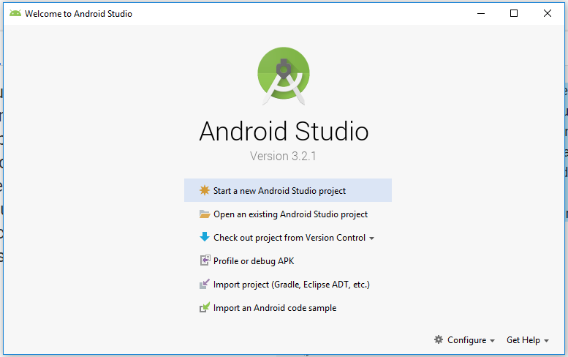

Untuk memulai proyek baru pilihlah **“Start a new Android Studio project”**.

Setelah menginstall Android Studio, mari kita mulai untuk membuat sebuah aplikasi **Hallo World**atau aplikasi pertama Kita.

1. Seteleh melakukan **“Start a new Android Studio project”**, Kita diminta untuk melakukan konfigurasi dalam pembuatan proyek baru Kita. Dalam dialog ini Kita bisa memberi nama dari aplikasi kita, lokasi proyek Kita dan company domain. Company domain akan digunakan dalam identifikasi unik dari aplikasi kita ketika sudah di-publish. Kita juga dapat mengganti dari direktori dimana proyek kita akan disimpan.
2. Dialog selanjutnya adalah target *devices*, di dalam dialog ini kita bisa memilih target *devices*dari aplikasi yang akan kita buat. Kita juga bisa mengganti nilai minimum SDK, yang berfungsi untuk membatasi penggunan API pada sebuah Aplikasi.

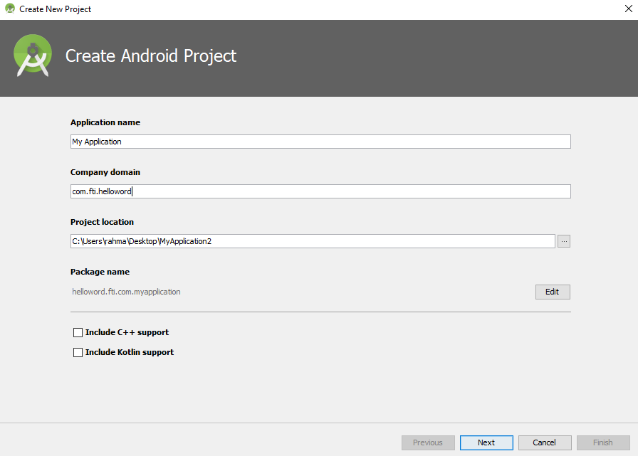  
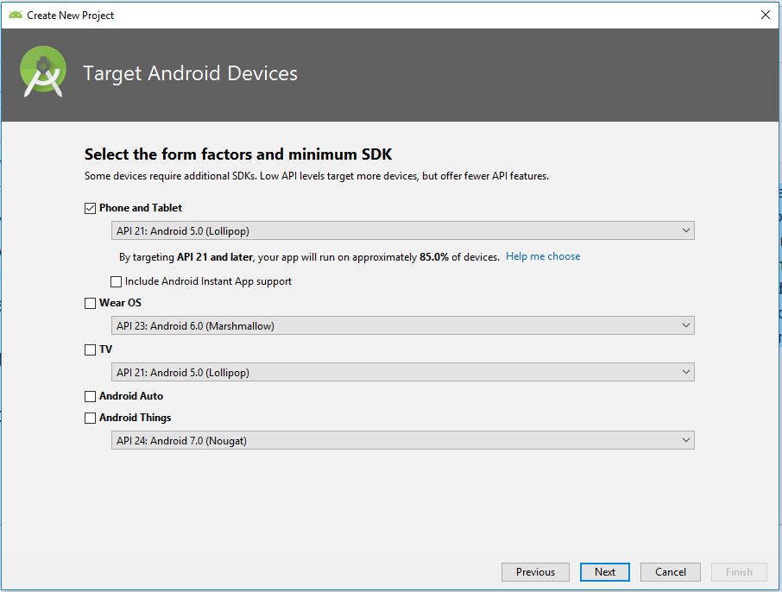

1. Dialog selanjutnya adalah **default template**. Terdapat beberapa template yang bisa kita gunakan seperti **Empty Activity**, **Login Activity**,dan lain-lain.

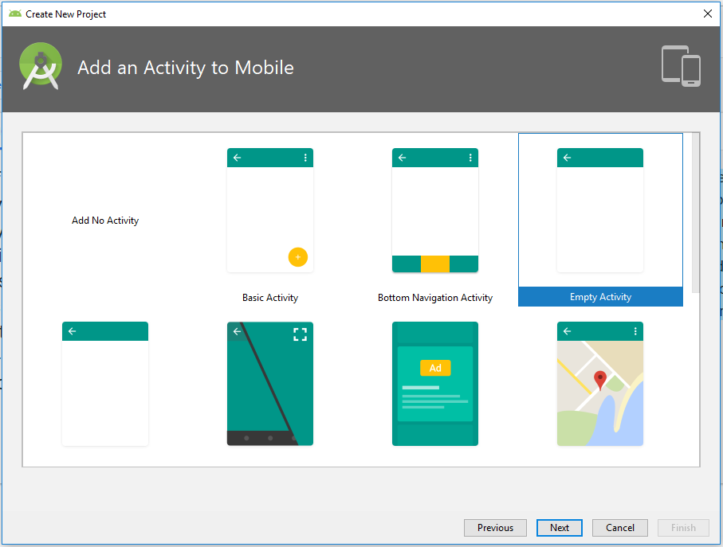

1. Dialog selanjutnya adalah nama dari Activity yang pertama kali kita buat.  
   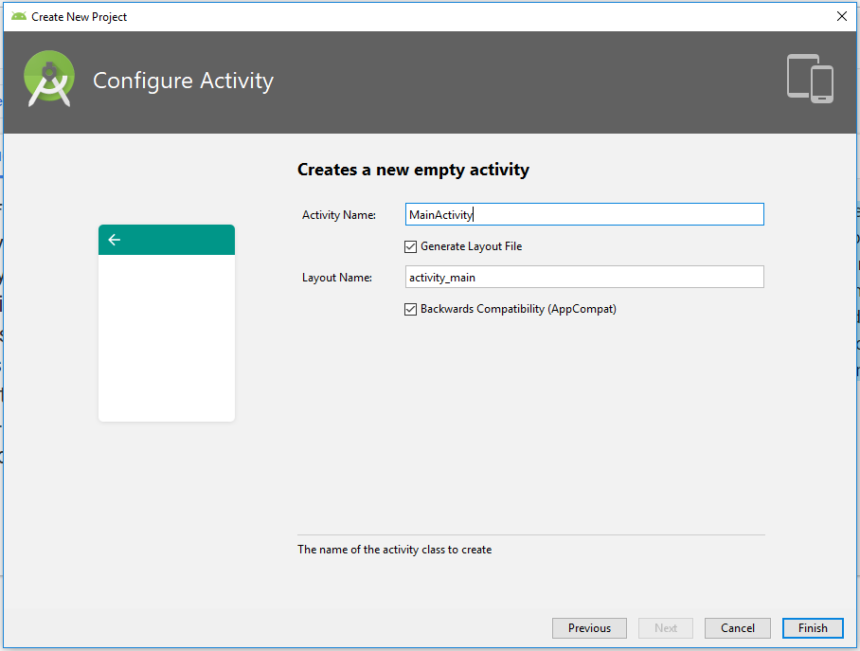
2. Setelah proses create poject selesai, maka akan ditampilkan antar muka android studio.

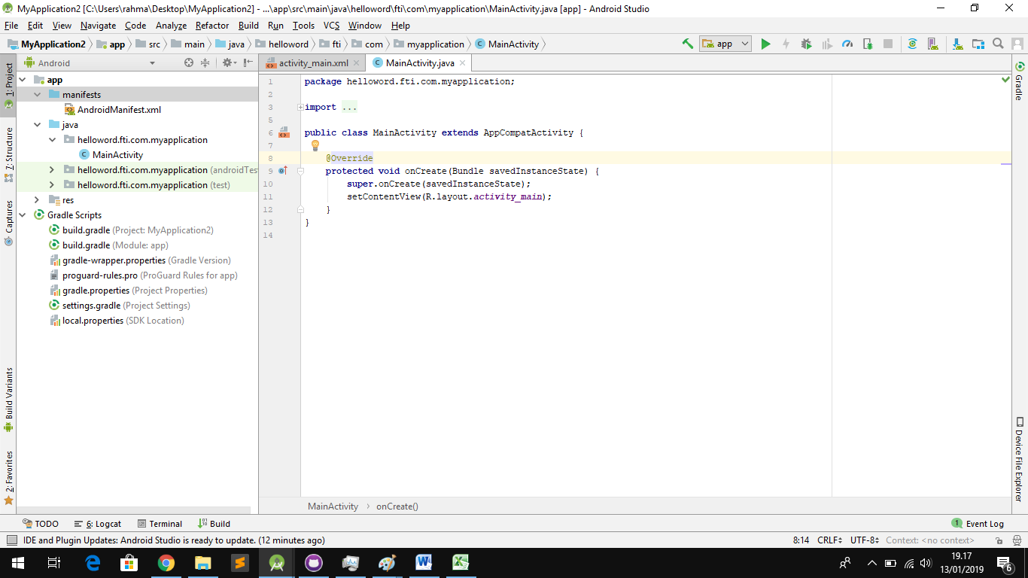

1. **KOMPONEN IDE ANDROID STUDIO**

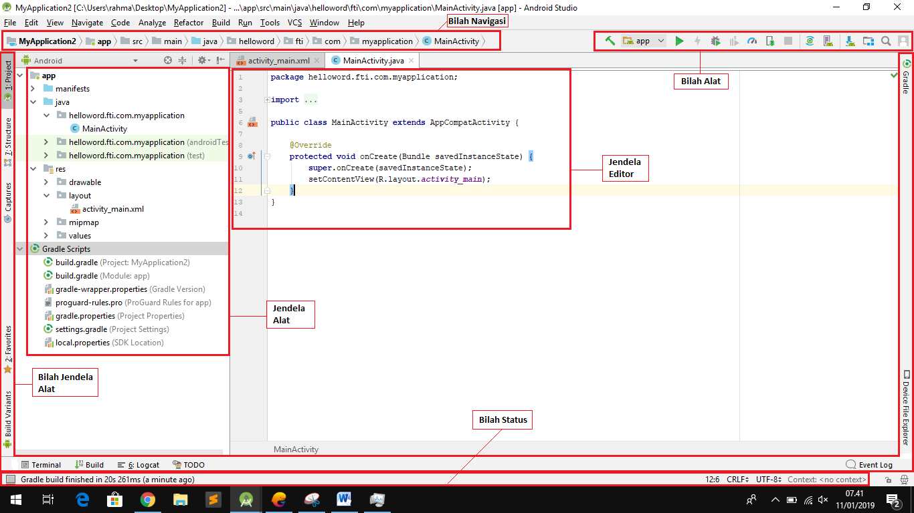

1. **Bilah Alat**

Bilah alat memungkinkan Kita untuk melakukan berbagai jenis tindakan, termasuk menjalankan aplikasi dan meluncurkan alat Android.

1. **Bilah Navigasi**

Bilah navigasi membantu Kita bernavigasi di antara proyek dan membuka file untuk diedit. Bilah ini memberikan tampilan struktur yang terlihat lebih ringkas dalam jendela Project.

1. **Jendela Editor**

Jendela editor adalah tempat Kita membuat dan memodifikasi kode. Bergantung pada jenis file saat ini, editor dapat berubah. Misalnya, ketika melihat file tata letak, editor menampilkan Layout Editor.

1. **Bilah Jendela Alat**

Bilah jendela alat muncul di luar jendela IDE dan berisi tombol yang memungkinkan Kita meluaskan atau menciutkan jendela alat individual.

1. **Jendela Alat**

Jendela alat memberi Kita akses ke tugas tertentu seperti pengelolaan proyek, penelusuran, kontrol versi, dan banyak lagi. Kita bisa meluaskan dan juga menciutkannya.

1. **Bilah Status**

Bilah status menampilkan status proyek Kita dan IDE itu sendiri, serta setiap peringatan atau pesan.

1. **ANDROID MANIFEST**

Setiap aplikasi harus memiliki file AndroidManifest.xml (bernama persis seperti ini) di direktori akar. File manifes menyediakan informasi penting tentang aplikasi ke sistem Android, yang harus dimiliki sistem agar bisa menjalankan setiap kode aplikasi. Yang dilakukan file manifes di antaranya:

* Menamai paket Java untuk aplikasi. Nama paket berfungsi sebagai identifier unik untuk aplikasi.
* Menjelaskan berbagai komponen aplikasi, yang menyertakan aktivitas, layanan, penerima siaran, dan penyedia materi yang membentuk aplikasi. Juga menamai kelas yang mengimplementasikan masing-masing komponen dan menerbitkan kemampuannya, seperti pesan [Intent](https://developer.android.com/reference/android/content/Intent.html?hl=id) yang dapat mereka tangani. Deklarasi ini menginformasikan sistem Android mengenai komponen dan kondisi yang memungkinkan peluncurannya.
* Menentukan proses yang menjadi host komponen aplikasi.
* Mendeklarasikan izin aplikasi yang harus dimiliki aplikasi untuk mengakses bagian yang dilindungi pada API dan berinteraksi dengan aplikasi lain. Juga mendeklarasikan izin lain yang harus dimiliki untuk berinteraksi dengan komponen aplikasi, seperti izin menggunakan internet, izin membuka gallery, dll.
* Mencantumkan daftar kelas [Instrumentation](https://developer.android.com/reference/android/app/Instrumentation.html?hl=id) yang memberikan profil dan informasi lain saat aplikasi berjalan. Deklarasi ini hanya ada di manifes saat aplikasi dibuat dan dihapus sebelum aplikasi dipublikasikan.
* Mendeklarasikan level minimum Android API yang diperlukan aplikasi.
* Mencantumkan daftar pustaka yang harus ditautkan aplikasi.

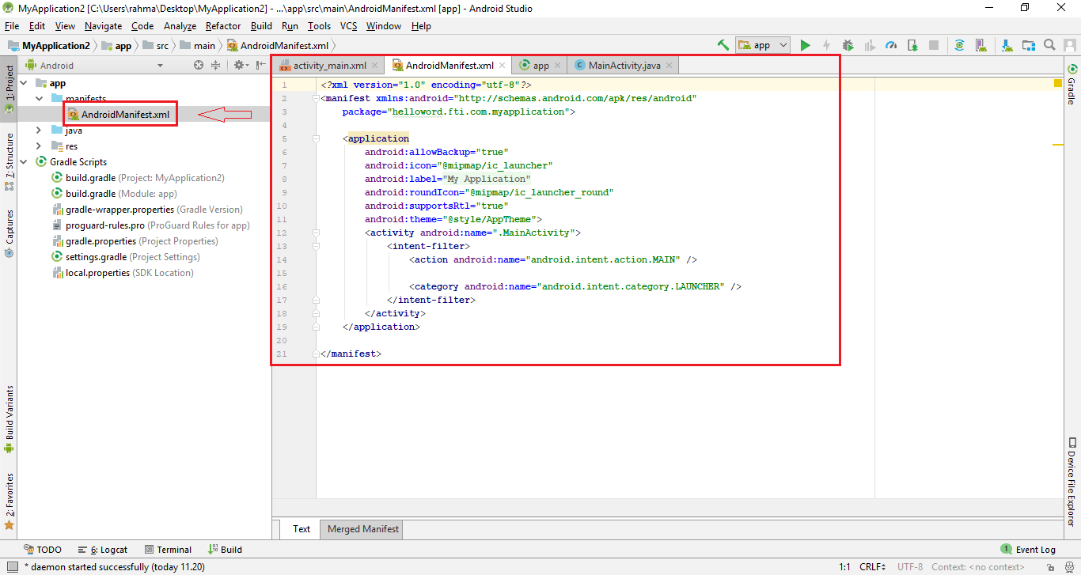

1. **GRADLE**

Android Studio menggunakan Gradle sebagai dasar sistem versi, dengan kemampuan khusus Android yang disediakan oleh [Plugin Android untuk Gradle](https://developer.android.com/tools/revisions/gradle-plugin.html?hl=id). Sistem ini bisa dijalankan sebagai alat terpadu dari menu Android Studio dan secara independen dari baris perintah. Kita bisa menggunakan fitur-fitur sistem versi untuk melakukan yang berikut:

* Menyesuaikan, mengonfigurasi, dan memperluas proses pembangunan.
* Membuat beberapa APK untuk aplikasi Android Kita, dengan aneka fitur menggunakan proyek dan modul yang sama. Menggunakan kembali kode dan sumber daya pada seluruh set sumber.

Dengan menerapkan fleksibilitas Gradle, Kita dapat mencapai semua ini tanpa mengubah file sumber inti aplikasi. File versi Android Studio diberi nama build.gradle. File ini adalah teks biasa yang menggunakan [Groovy](http://groovy.codehaus.org/) mengonfigurasi versi dengan elemen yang disediakan oleh plugin Android untuk Gradle. Masing-masing proyek memiliki file versi level atas untuk seluruh proyek dan file versi level modul terpisah untuk setiap modul. Saat Kita mengimpor proyek saat ini, Android Studio otomatis menghasilkan file versi yang diperlukan.

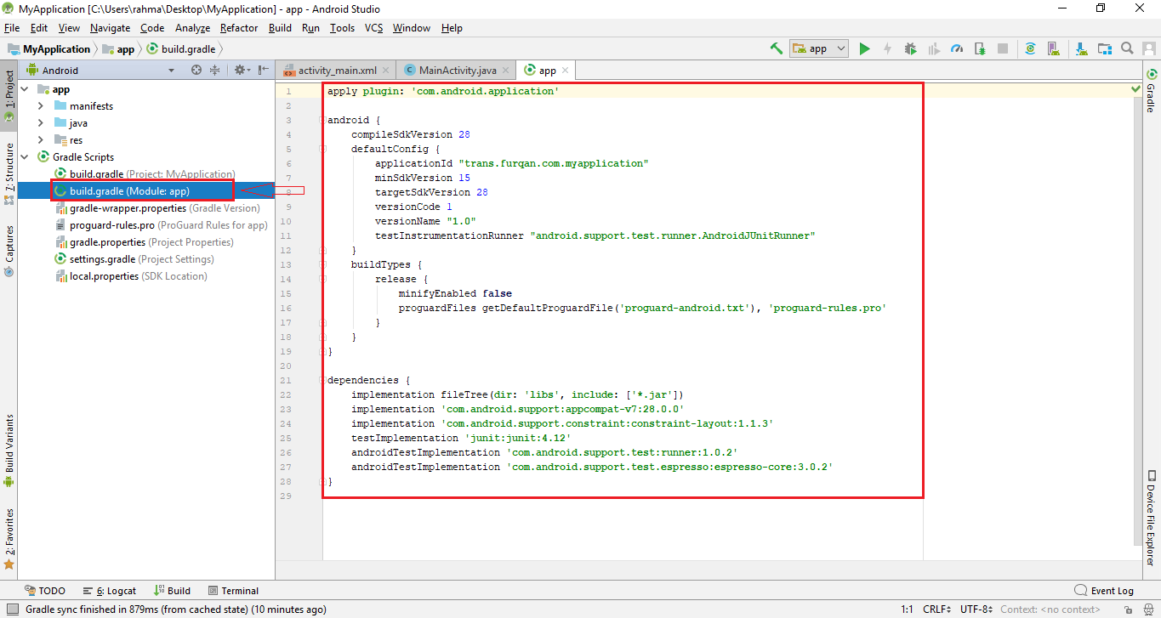

1. **TUGAS PRAKTIKUM**

Agar dapat melakukan proses run pada hp android, maka hp tersebut harus dapat terhubung dengan computer dan menghidupkan mode debugging usb. Cari tau bagaimana cara menghidupkan mode debugging usb hp android kalian.

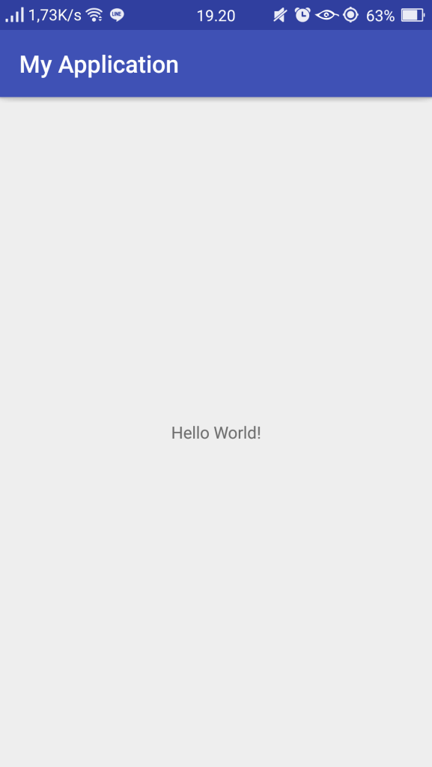

**MODUL II**

**LAYOUT**

1. **TUJUAN PRAKTIKUM**

* Memperkenalkan apa itu layout.
* Dapat membuat sebuah layout menggunakan Bahasa pemograman xml..

1. **DASAR TEORI**
2. **PENGENALAN LAYOUT**

Layout mendefinisikan struktur visual untuk antarmuka pengguna, seperti UI sebuah [aktivitas](https://developer.android.com/guide/components/activities.html?hl=id) atau [widget aplikasi](https://developer.android.com/guide/topics/appwidgets/index.html?hl=id). Kita dapat mendeklarasikan layout dengan dua cara:

1. **Deklarasikan elemen UI dalam XML**. Android menyediakan sebuah kosakata XML sederhana yang sesuai dengan kelas dan subkelas View, seperti halnya untuk widget dan layout.
2. **Buat instance elemen layout saat waktu proses**. Aplikasi Kita bisa membuat objek View dan ViewGroup (dan memanipulasi propertinya) lewat program.

Kerangka kerja Android memberi Kita fleksibilitas untuk menggunakan salah satu atau kedua metode ini guna mendeklarasikan dan mengelola UI aplikasi Kita. Misalnya, Kita bisa mendeklarasikan layout default aplikasi Kita dalam XML, termasuk elemen-elemen layar yang akan muncul di dalamnya dan di propertinya. Kita nanti bisa menambahkan kode dalam aplikasi yang akan memodifikasi status objek layar, termasuk yang dideklarasikan dalam XML, saat waktu proses.

Keuntungan mendeklarasikan UI dalam XML adalah karena hal ini memungkinkan Kita memisahkan penampilan aplikasi dari kode yang mengontrol perilakunya dengan lebih baik. Keterangan UI Kita bersifat eksternal bagi kode aplikasi Kita, yang berarti bahwa Kita bisa memodifikasi atau menyesuaikannya tanpa harus memodifikasi dan mengompilasi ulang kode sumber. Misalnya, Kita bisa membuat layout XML untuk berbagai orientasi layar, berbagai ukuran layar perangkat, dan berbagai bahasa. Selain itu, mendeklarasikan layout dalam XML akan mempermudah Kita memvisualisasikan struktur UI, sehingga lebih mudah men-debug masalahnya.

1. **KOMPONEN LAYOUT**

Sebuah layout terdiri dari beberapa gabungan view, view dibagi menjadi dua bagian yaitu :

1. **Parent View**

Merupakan sebuah view yang didalamnya dapat diisi oleh child view ataupun oleh parent view lainnya, beberapa bentuk dari parent view :

* Linear Layout

LinearLayout adalah sekelompok view yang menyejajarkan semua anak atau child view dalam satu arah, secara vertikal atau horizontal. Kita bisa menetapkan arah layout dengan atribut [android:orientation](https://developer.android.com/reference/android/widget/LinearLayout.html?hl=id#attr_android:orientation).Semua anak LinearLayout akan ditumpuk satu sama lain, jadi daftar vertikal hanya akan memiliki satu anak per baris, seberapa pun lebarnya, dan daftar horizontal hanya akan setinggi satu baris (tinggi anak yang tertinggi, ditambah pengisi). LinearLayout akan mengikuti margin antara anak dan gravity (sejajar kanan, tengah, atau kiri) setiap anak (child).

*<?***xml version="1.0" encoding="utf-8"***?>*<**LinearLayout**

**android:orientation="vertical"  
 android:layout_width="match_parent"  
 android:layout_height="match_parent"**  
</**LinearLayout**>

* Relative Layout

RelativeLayout adalah Layout ini menampilkan komponen dalam posisi relatif. Posisi masing-masing Layout dapat ditentukan sebagai relatif terhadap elemen saudara (seperti di sebelah kiri atau di bawah tampilan lain) atau pada posisi relatif terhadap area RelativeLayout induk (seperti sejajar dengan bagian bawah, kiri atau tengah).Jadi, dengan menggunakan RelativeLayout, kita dapat menyusun suatu komponen secara relatif terhadap komponen lainnya.

*<?***xml version="1.0" encoding="utf-8"***?>*<**RelativeLayout   
 android:layout_width="match_parent"  
 android:layout_height="match_parent"**  
</**RelativeLayout**>

1. **Child View**

Merupakan sebuah view yang letaknya harus berada didalam sebuah parent view, terdapat banyak child view, diantaranya :

* TextView : Sebuah view untuk menampilkan tulisan.
* ImageView : Sebuah view untuk menampilkan gambar.
* Button : Sebuah tombol untuk melakukan aksi/proses.
* EditText : Sebuah form untuk input tulisan.

1. **LANGKAH PRAKTIKUM**

Pada praktikum kali ini kita akan mencoba membuat sebuah tampilan layout menggunakan *LinearLayout* dan *RelativeLayout.*

1. **DESAIN DENGAN *LINEARLAYOUT***

Buka kelas activity_main.xml pada project yang telah kita buat sebelumnya, kelas tersebut dapat ditemukan pada app->res->layout->activity_main.xml, pada kelas tersebut tulislah code di bawah ini.

*<?***xml version="1.0" encoding="utf-8"***?>*<**LinearLayout xmlns:android="http://schemas.android.com/apk/res/android"  
 android:orientation="vertical"  
 xmlns:tools="http://schemas.android.com/tools"  
 android:layout_width="match_parent"  
 android:layout_height="match_parent"  
 tools:context=".MainActivity"**>  
 <**TextView  
 android:id="@+id/tv_pertama"  
 android:layout_width="wrap_content"  
 android:layout_height="wrap_content"  
 android:text="Baris pertama"** />  
 <**TextView  
 android:id="@+id/tv_kedua"  
 android:layout_width="wrap_content"  
 android:layout_height="wrap_content"  
 android:text="Baris ke dua"**/>  
 <**LinearLayout  
 android:layout_width="wrap_content"  
 android:layout_height="wrap_content"  
 android:orientation="horizontal"**>  
 <**Button  
 android:id="@+id/btn_satu"  
 android:layout_width="wrap_content"  
 android:layout_height="wrap_content"  
 android:text="kolom satu"**/>  
 <**Button  
 android:id="@+id/btn_dua"  
 android:layout_width="wrap_content"  
 android:layout_height="wrap_content"  
 android:text="kolom dua"**/>  
  
 </**LinearLayout**>  
</**LinearLayout**>

Pada Listing code diatas terdapat dua *LinearLayout* sebagai parent view, Pada *LinearLayout* pertama terdapat dua TextView sebagai child view yang memiliki orientasi vertical, atau sejajar kebawah. Tetapi didalam *Linearlayout* tersebut juga terdapat sebuah linear layout lagi yang mendefinisikan setiap child yang ada didalamnya memiliki arah horizontal, sehingga button dengan nama kolom satu dan kolom dua sejajar kesamping. Setiap view dapat diberi id yang nanti akan digunakan pada kelas activity agar dapat mengedit view yang memiliki id tersebut.

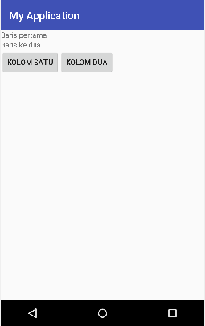

1. **DESAIN DENGAN *RELATIVELAYOUT***

Kali ini kita akan melakukan edit pada activity_main.xml yang telah kita buat sebelumnya dari *LinearLayout* menjadi *RelativeLayout,*

*<?***xml version="1.0" encoding="utf-8"***?>*<**RelativeLayout  
 xmlns:android="http://schemas.android.com/apk/res/android"  
 xmlns:tools="http://schemas.android.com/tools"  
 android:layout_width="match_parent"  
 android:layout_height="match_parent"  
 tools:context=".MainActivity"**>  
 <**TextView  
 android:id="@+id/tv_pertama"  
 android:layout_width="wrap_content"  
 android:layout_height="wrap_content"  
 android:text="Baris pertama"** />

<**TextView  
 android:layout_toRightOf="@+id/tv_pertama"  
 android:id="@+id/tv_kedua"  
 android:layout_width="wrap_content"  
 android:layout_height="wrap_content"  
 android:text="Baris ke dua"**/>  
 <**Button  
 android:layout_toRightOf="@+id/tv_pertama"  
 android:layout_below="@+id/tv_kedua"  
 android:id="@+id/btn_satu"  
 android:layout_width="wrap_content"  
 android:layout_height="wrap_content"  
 android:text="kolom satu"**/>  
 <**Button  
 android:layout_below="@+id/tv_kedua"  
 android:layout_toRightOf="@id/btn_satu"  
 android:id="@+id/btn_dua"  
 android:layout_width="wrap_content"  
 android:layout_height="wrap_content"  
 android:text="kolom dua"**/>  
  
</**RelativeLayout**>

Pada listing code ditas kita menampilkan sesuat yang sama seperti pada *LinearLayout* sebelumnya, tetapi textview dengan id tv_kedua diletakan pada sebelah kanan textview yang memiliki id tv_pertama dengan atribut *layout_toRightOf”@+id/tv_pertama”.* Pada button dengan id btn_pertama, diletakkan di bawah textview dengan id tv_kedua, dan dikanan textview dengan id tv_pertama, begitu juga dengan button kedua dengan pengaturan yang telah kita tetapkan.

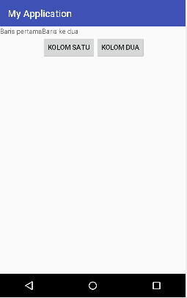

1. **TUGAS PRAKTIKUM**
2. Buat lah sebuah tampilan layout seperti dibawah ini.

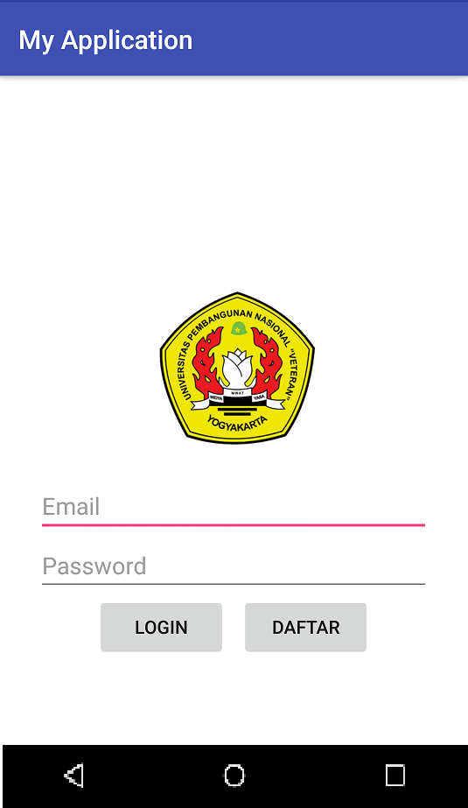

1. Praktikan dibebas kan untuk menggunakan *LinearLayout* atau *RelativeLayout,* disarankan untuk menggabungkan kedua hal tersebut.

**MODUL III**

**PENYAJIAN DATA**

1. **TUJUAN PRAKTIKUM**

* Memahami cara penyajuan data pada Aplikasi Android.

1. **DASAR TEORI**

Penyajian data adalah cara bagaimana seorang programmer mampu menyajikan berbagai data dan proses tertentu pada aplikasi mobile yang dibangun agar dapat ditampilkan pada view yang telah dirancang oleh programmer tersebut.

Pada pertemuan kali ini, praktikan akan diberikan berbagai materi tertentu tentang bagaimana cara mengolah data yang diberikan, proses pengolahan yang akan dilakukan dapat berupa bagaimana mengolah angka dengan operasi aritmatika seperti penjumlahan, pengurangan, perkalian dan pembagian sehingga praktikan mampu membangun sebuah aplikasi mobile sederhana seperti kalkulator.

Berikut langkah-langkah membangun sebuah aplikasi mobile kalkulator menghitung volume balok sederhana :

1. Buatlah sebuah project *empty basic* baru dengan nama “Kalkulator Penjumlahan” atau sesuai keinginan kita.
2. Setelah proses build selesai, buka direktori “res” dan pilih *activity_main.xml* dan IDE akan menampilkan *source code* seperti berikut :

*<?***xml version="1.0" encoding="utf-8"***?>*<**android.support.constraint.ConstraintLayout xmlns:android="http://schemas.android.com/apk/res/android"  
 xmlns:app="http://schemas.android.com/apk/res-auto"  
 xmlns:tools="http://schemas.android.com/tools"  
 android:layout_width="match_parent"  
 android:layout_height="match_parent"  
 tools:context=".MainActivity"**>  
  
 <**TextView  
 android:layout_width="wrap_content"  
 android:layout_height="wrap_content"  
 android:text="Hello World!"  
 app:layout_constraintBottom_toBottomOf="parent"  
 app:layout_constraintLeft_toLeftOf="parent"  
 app:layout_constraintRight_toRightOf="parent"  
 app:layout_constraintTop_toTopOf="parent"** />  
</**android.support.constraint.ConstraintLayout**>

1. Ganti *parent view* yang semula *ConstraintLayout* menjadi *LinearLayout,* hal ini bertujuan untuk mengubah metode layouting yang semula *contraint* menjadi *Linear*, dan tambahkan *android:orientation=”vertical”* didalam tag *LinearLayout* pertama sehingga akan terlihat seperti berikut :

<**LinearLayout  
 xmlns:android="http://schemas.android.com/apk/res/android"  
 xmlns:app="http://schemas.android.com/apk/res-auto"  
 xmlns:tools="http://schemas.android.com/tools"  
 android:layout_width="match_parent"  
 android:layout_height="match_parent"  
 tools:context=".MainActivity"  
 android:orientation="vertical"** >

1. Hapus Tag <TextView> yang berada didalam *view group* tersebut dan tambahkan tag berikut secara berurutan , EditText , EditText, EditText, Button, TextView dengan masing-masing lebar adalah layout_width=“match_parent” dan tinggi layout_height=“wrap_content”.
2. Berikan id pada masing-masing komponen tersebut secara berurutan *“et_panjang” , ”et_lebar” , “et_tinggi” , “btn_jumlah” , “tv_hasil”* lalu berikan atribut *textAlignment=”center”* dan *hint* pada masing-masing komponen dan isi sesuai keinginan, sehingga *source code* akan terlihat seperti berikut :

<**EditText  
 android:id="@+id/et_panjang"  
 android:hint="Panjang"  
 android:inputType="number"  
 android:textAlignment="center"  
 android:layout_width="match_parent"  
 android:layout_height="wrap_content"** />  
  
<**EditText  
 android:id="@+id/et_lebar"  
 android:hint="Lebar"  
 android:inputType="number"  
 android:textAlignment="center"  
 android:layout_width="match_parent"  
 android:layout_height="wrap_content"** />  
  
<**EditText  
 android:id="@+id/et_tinggi"  
 android:hint="Tinggi"  
 android:inputType="number"  
 android:textAlignment="center"  
 android:layout_width="match_parent"  
 android:layout_height="wrap_content"** />

<**Button  
 android:id="@+id/btn_hasil"  
 android:text="Jumlahkan"  
 android:layout_width="match_parent"  
 android:layout_height="wrap_content"** />  
  
<**TextView  
 android:id="@+id/tv_hasil"  
 android:text="0.0"  
 android:textSize="40sp"  
 android:textAlignment="center"  
 android:layout_width="match_parent"  
 android:layout_height="wrap_content"** />

Pada preview layout, akan menampilkan output seperti berikut :

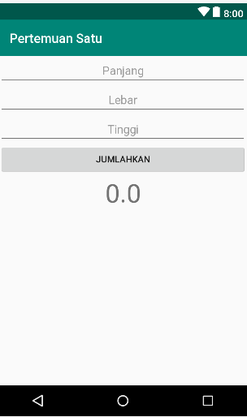

1. Pada *tag <*TextView> terdapat atribut textSize yang berguna untuk mengatur size dari tulisan dengan satuan “*sp”*
2. Proses yang dilakukan pada program tersebut adalah, nilai dari masing-masing EditText panjang,lebar dan tinggi akan diambil untuk kemudian diproses menjadi proses perhitungan volume balok, proses tersebut akan berjalan apabila Button “Jumlahkan” di klik dan hasil dari perkalian tersebut akan ditampilkan pada TextView hasil.
3. Setelah proses *layouting dilakukan,* buka direktori java yang terdapat pada bagian kiri IDE dan pilih *class MainActivity.java* :

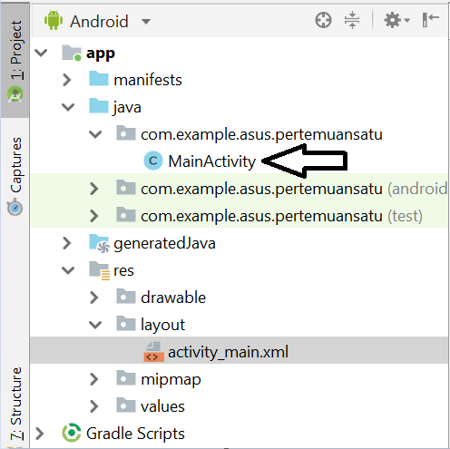

1. Maka akan terlihat *souce code* seperti berikut :

**package** com.example.asus.pertemuansatu;  
  
**import** android.support.v7.app.AppCompatActivity;  
**import** android.os.Bundle;  
  
**public class** MainActivity **extends** AppCompatActivity {  
  
 @Override  
 **protected void** onCreate(Bundle savedInstanceState) {  
 **super**.onCreate(savedInstanceState);  
 setContentView(R.layout.***activity_main***);  
 }  
}

Pada class *activity_main.xml programmer* telah membuat 3 EditText , 1 Button dan 1 TextView, supaya dapat dilakukan proses pada masing-masing komponen tersebut , maka deklarasikan kembali didalam *class MainActivity* diluar *method onCreate*, dengan menambahkankan *code* seperti berikut :

**private** Button **btnHasil**;  
**private** TextView **tvHasil**;  
**private** EditText **etPanjang**,**etLebar**,**etTinggi**;

Setelah *programmer* menambahkan code tersebut, pada masing-masing tipe data akan terdapat error, untuk mengatasi hal tersebut, lakukan perintah sesuai dengan pop-up yang ditampilkan IDE dengan menekan kombinasi tombol Alt+Enter , bertujuan untuk menambahkan library secara otomatis pada *class* tersebut

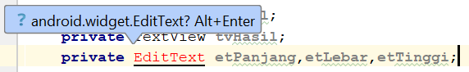

1. Supaya masing-masing variabel yang telah dideklarasikan tersebut dapat terhubung dengan activity_main.xml dan dapat digunakan, perintah yang dilakukan adalah menuliskan kode *findViewById(R.id.id_komponen)* didalam *method onCreate* sehingga code akan terlihat seperti berikut :

**public class** MainActivity **extends** AppCompatActivity {  
  
 **private** Button **btnHasil**;  
 **private** TextView **tvHasil**;  
 **private** EditText **etPanjang**,**etLebar**,**etTinggi**;  
 @Override  
 **protected void** onCreate(Bundle savedInstanceState) {  
 **super**.onCreate(savedInstanceState);  
 setContentView(R.layout.***activity_main***);  
  
 **btnHasil** = findViewById(R.id.***btn_hasil***);  
 **tvHasil** = findViewById(R.id.***tv_hasil***);  
 **etPanjang** = findViewById(R.id.***et_panjang***);  
 **etLebar** = findViewById(R.id.***et_lebar***);  
 **etTinggi** = findViewById(R.id.***et_tinggi***);  
 }  
}

1. Langkah selanjutnya adalah membuat code untuk melakukan proses pengambilan nilai dari *activity_main.xml* ke class MainActivity.java apabila button Hasil di klik, proses tersebut klik tersebut dilakukan dengan menambahkan setOnClickListener pada variabel btnHasil , source code seperti berikut :

**btnHasil**.setOnClickListener(**new** View.OnClickListener() {  
 @Override  
 **public void** onClick(View v) {  
 //write your code here  
 }  
});

1. Kode diatas akan dijalankan apabila user mengklik *button* Hasil yang terdapat pada layar aplikasi mobile yang dibangun, kemudian langkah selanjutnya adalah membuat proses perhitungan volume balok, tambahkan kode berikut didalam *public void onClick(View v)* :

**public void** onClick(View v) {  
 String sPanjang = **etPanjang**.getText().toString();  
 String sLebar = **etLebar**.getText().toString();  
 String sTinggi = **etTinggi**.getText().toString();  
  
 **double** panjang = Double.*parseDouble*(sPanjang);  
 **double** lebar = Double.*parseDouble*(sLebar);  
 **double** tinggi = Double.*parseDouble*(sTinggi);  
  
 **double** hasil = panjang*lebar*tinggi;  
  
 String sHasil = String.*valueOf*(hasil);  
 **tvHasil**.setText(sHasil);  
}

1. Proses yang dilakukan pada kode diatas adalah pada saat *button* Hasil di klik, program pertama kali melakukan proses pengambilan nilai yang telah diinputkan oleh *user* ke EditText panjang,lebar dan tinggi yang bertipe String , kemudian supaya dapat diproses , terlebih dahulu merubah tibe String tersebut ke *double*, tujuan dirubah ke *double* supaya apabila terjadi perkalian yang memiliki koma, hasil akan tetap berwujud desiman , setelah dilakukan konversi dari String ke double, dilakukan proses perkalian *panjang x lebar x tinggi* , dan hasilnya disimpan ke variabel *hasil* yang bertipe double, setelah itu supaya dapat ditampilkan kembali kedalam layar aplikasi mobile, variabel *hasil* bertipe *double* tersebut dikonversikan kembali ke variabel *sHasil* bertipe String, dan tuliskan syntax *tvHasil.setText(sHasil);* tujuan dilakukannya konversi ke String terlebih dahulu supaya tidak terjadi *error,* karena TextView tersebut hanya bisa menampilkan data yang bertipe String.
2. Kelemahan yang masih terjadi adalah apabila user tidak mengisi salah satu EditText yang disediakan, maka akan terjadi *crash* seperti berikut :

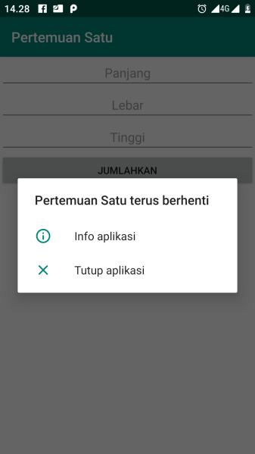

Apabila *programmer* melihat ke bagian consol->Run, Error tersebut disebabkan oleh NumberFormatException :

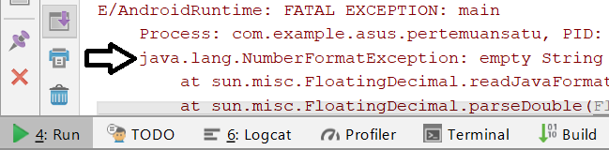

,error tersebut terjadi dikarenan satu atau lebih field tidak diisi sehingga menyebabkan terjadinya error, untuk mengatasi hal tersebut, tambahkan *error handling* seperti *try catch* kedalam kode sebelumnya, keseluruhan source code btnHasil terlihat seperti berikut :

**btnHasil**.setOnClickListener(**new** View.OnClickListener() {  
 @Override  
 **public void** onClick(View v) {  
 **try**{  
 String sPanjang = **etPanjang**.getText().toString();  
 String sLebar = **etLebar**.getText().toString();  
 String sTinggi = **etTinggi**.getText().toString();  
  
 **double** panjang = Double.*parseDouble*(sPanjang);  
 **double** lebar = Double.*parseDouble*(sLebar);  
 **double** tinggi = Double.*parseDouble*(sTinggi);  
  
 **double** hasil = panjang*lebar*tinggi;  
  
 String sHasil = String.*valueOf*(hasil);  
 **tvHasil**.setText(sHasil);  
 }**catch**(NumberFormatException nfe){  
 Toast.*makeText*(getApplicationContext(),**"Field Tidak Boleh Kosong"**,Toast.***LENGTH_SHORT***).show();  
 }  
 }  
});

1. Program telah selesai dibuat, berikut output dari aplikasi kalkulator menghitung volume balok :

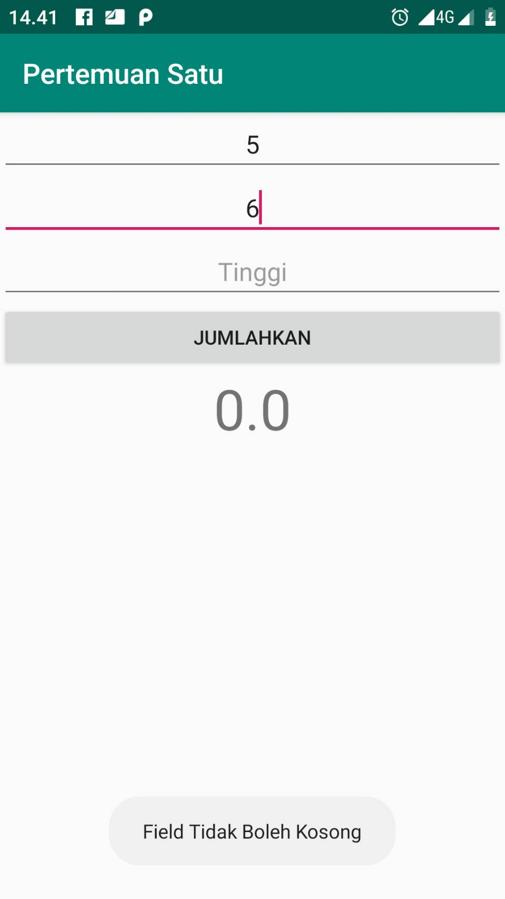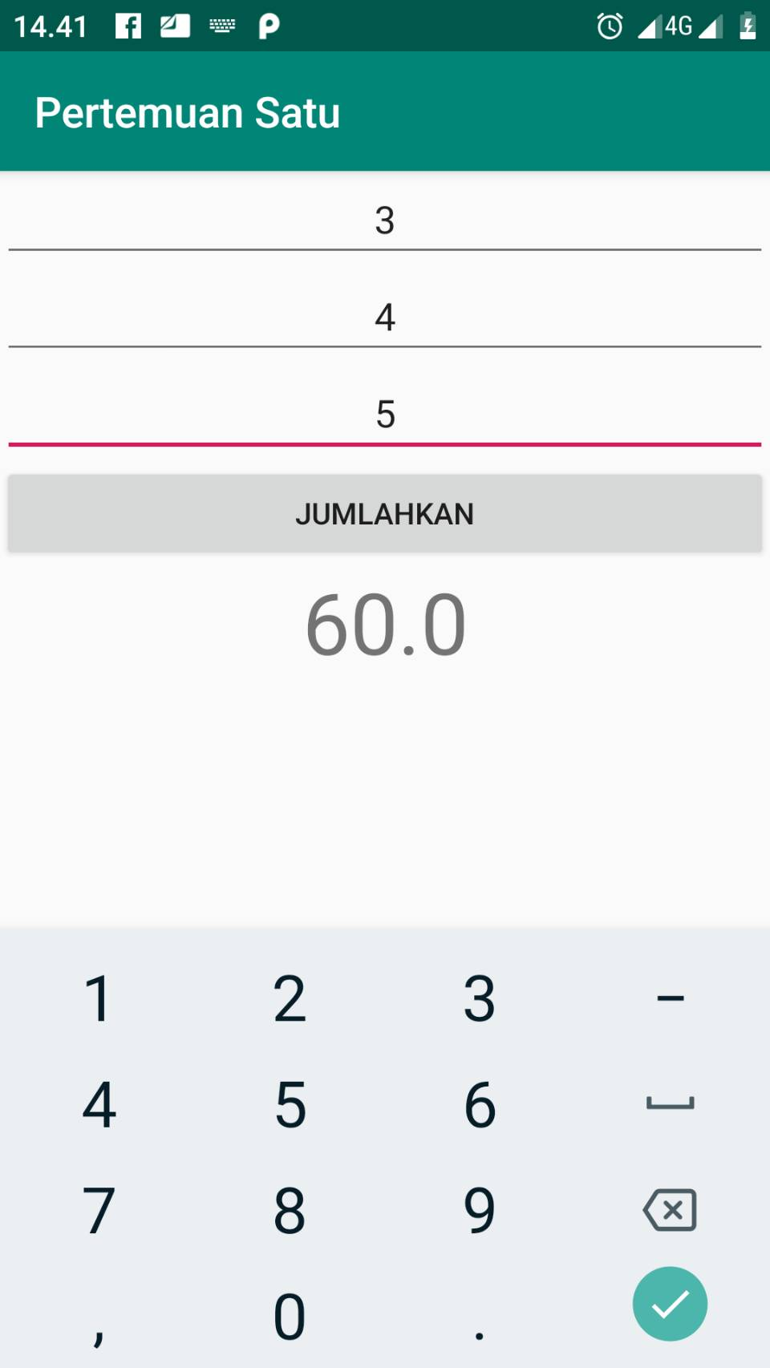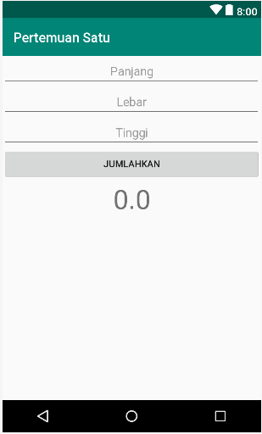

1. **TUGAS PRAKTIKUM**
   1. Kembangkan sekreatif mungkin apa yang telah kita pelajari pada pembangunan aplikasi Kalkulator Menghitung Volume Balok, menjadi aplikasi Kalkulator yang lebih kompleks dengan minimal terdapat proses aritmatika Penjumlahan, Pengurangan, Perkalian dan Pembagian, dan minimal terdapat 2 EditText dan Satu TextView hasil.

**MODUL IV**

**INTENT DAN DATA**

1. **TUJUAN PRAKTIKUM**

* Memahami cara berpindah halaman antar layout pada Aplikasi Android

1. **DASAR TEORI**
2. **INTENT**

Intent adalah sebuah kelas dalam programming Android yang berfungsi untuk perpindahan halaman.

Intent juga merupakan suatu objek yang terdapat dalam suatu activity dimana objek tersebut dapat komunikasi dengan activity yang lain, baik activity pada fungsi internal android misal seperti memanggil activity dalam satu package atau beda package yang masih berada dalam satu project.

Intent merupakan objek tipe android.content.Intent. Melalui metode startActivity() yang digunakan untuk memulai sebuah activity lain.

Intent dibagi menjadi 2, yaitu :

* **Explicit Intent** berfungsi untuk mengaktifkan komponen-komponen dalam satu aplikasi yang sama. Misalnya seperti : Berpindah Activity.
* **Implicit Intent** berfungsi untuk memanggil fungsi activity yang sudah ada di fungsi internal android seperti Dial Number, Open Browser dan lainnya

1. **Contoh Pertama:**
2. Buatlah sebuah project baru dengan nama sesuai keinginan kita menggunakan *empty activity,* disini penulis memberi nama “ModulEmpat”.
3. Setelah project baru selesai dibuat, tambahkan *activity* baru dengan klik kanan pada direktori tempat *MainAcitivity.java* berada dengan cara seperti berikut, dan beri nama activity baru tersebut dengan *ActivityTujuan* :

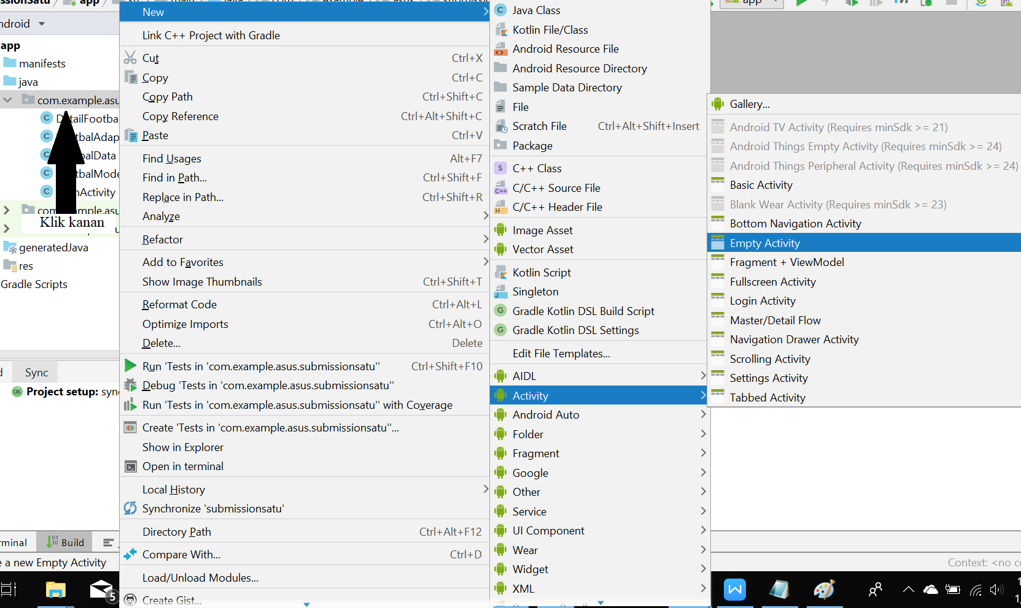

1. Selanjutnya pada *activity_main.xml* Buatlah tampilan view dengan tampilan seperti berikut :

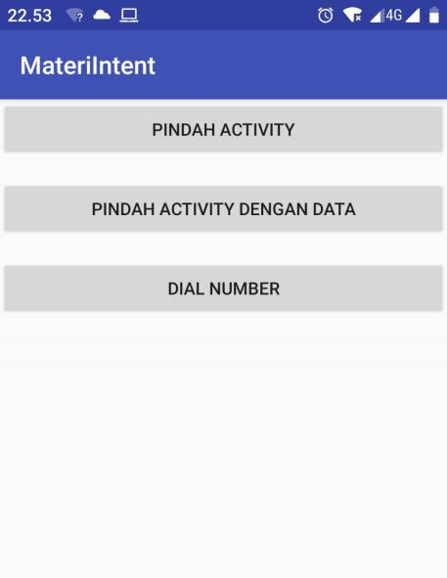

Kemudian berilah *id* pada masing-masing komponen di *activity_main.xml* tersebut lalu buka *class MainActivity.java* , deklarasikan masing-masing komponen tersebut dan hubungkan variabelnya mengguanakan findViewById() , contoh : btnPindahActivity = findViewById(R.id.btn_pindah_activity);

1. Tambahkan setOnClickListener(**new** View.OnClickListener())pada variabel *btnPindahActivity.*
2. Selanjutnya tambahkan kode berikut pada method **public void** onClick(View v) {} yang ada didalam *setOnClickListener :*

Intent moveIntent = **new** Intent(MainActivity.**this** , ActivityTujuan.**class**);  
startActivity(moveIntent);

Sehingga kode akan terlihat seperti berikut :

**btnPindahActivity**.setOnClickListener(**new** View.OnClickListener() {  
 @Override  
 **public void** onClick(View v) {  
 Intent moveIntent = **new** Intent(MainActivity.**this** , ActivityTujuan.**class**);  
 startActivity(moveIntent);

}  
});

1. Run Aplikasi , semoga berhasil
2. **Contoh Kedua :**

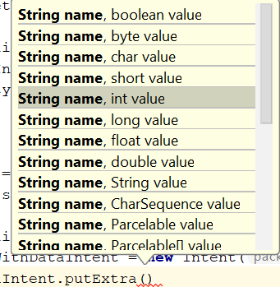Contoh kedua adalah pindah *activity* dengan data, pada contoh ini kita menggunakan *function putExtra() ,* sederhananya parameter pada *function* tersebut ada 2 , yang pertama adalah *class* tujuan, dan yang kedua adalah *value* yang ingin dikirimkan,

1. Lanjutkan kembali project “ModulEmpat” , tambahkan *activity* baru dengan nama PindahDengkitataActivity.
2. Buka activity_pindah_dengan_data.xml pada direktori *res* , tambahkan TextView , dan berilah id dengan nama tv_terima_data.
3. Buka kembali *MainActivity.java* , tambahkan kode berikut didalam method *onCreate :*

**btnPindahDengkitata** = findViewById(R.id.***btn_pindah_dengan_data***);  
**btnPindahDengkitata**.setOnClickListener(**new** View.OnClickListener() {  
 @Override  
 **public void** onClick(View v) {  
 Intent moveWithDataIntent = **new** Intent(MainActivity.**this** , PindahDengkitataActivity.**class**);  
 moveWithDataIntent.putExtra(**"umur"**,20);  
 moveWithDataIntent.putExtra(**"nama"**, **"Bayu Saputra"**);  
 startActivity(moveWithDataIntent);  
 }  
});

Pada *function putExtra* , parameter pertama berguna sebagai *key* sehingga pada *class* tujuan kita dapat menerima kembali nilai yang dikirimkan tersebut menggunakan *key* nya, dan parameter kedua merupakan nilai yang kita kirimkan.

1. Buka *class* PindahDengkitataActivity.java , deklarasikan variabel tvTerimaData dengan tipe TextView, hubungkan ke class *activity_pindah_dengan_data.xml* menggunakan *findViewById()* , tambahkan kode berikut :

**public class** PindahDengkitataActivity **extends** AppCompatActivity {  
  
 **private** TextView **tvTerimaData**;  
 @Override  
 **protected void** onCreate(Bundle savedInstanceState) {  
 **super**.onCreate(savedInstanceState);  
 setContentView(R.layout.***activity_pindah_dengan_data***);  
  
 **tvTerimaData** = findViewById(R.id.***tv_terima_data***);  
 String nama = getIntent().getStringExtra(**"nama"**);  
 **int** umur = getIntent().getIntExtra(**"umur"**,0);  
  
 String text = **"Nama kita "**+nama+**", Umur Kita "**+umur;  
 **tvTerimaData**.setText(text);  
  
 }  
}

Jika nilai yang dikirimkan adalah *string* kita menggunakan getIntent().getStringExtra(**"key"**); jika nilai yang dikirimkan *integer* gunakan getIntent().getIntExtra(**"key"**,0); 0 sebagai *default value* jika terjadi kegagalan dalam pengiriman.

1. Klik Run, maka output akan seperti berikut :

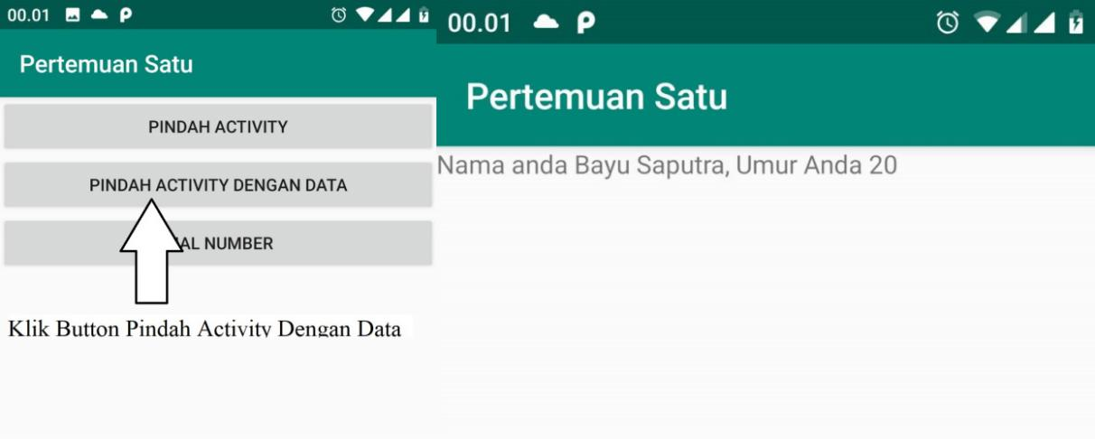

1. **Contoh Ketiga :**

Pada contoh ketiga kita akan memanfaatkan fungsi internal android menggunakan *intent eksplisit.*

1. Buka class MainActivity.java dan tuliskan kode berikut didalam method onCreate :

**btnDialNumber** = findViewById(R.id.***btn_dial_number***);  
**btnDialNumber**.setOnClickListener(**new** View.OnClickListener() {  
 @Override  
 **public void** onClick(View v) {  
 String phoneNumber= **"081261000000"**;  
 Intent moveEksplisit = **new** Intent(Intent.***ACTION_DIAL***, Uri.*parse*(**"tel:"**+ phoneNumber));  
 startActivity(moveEksplisit);  
 }  
});

1. Perintah **new** Intent(Intent.***ACTION_DIAL***, Uri.*parse*(**"tel:"**+ phoneNumber)); parameter pertama didalam Intent tersebut merupakan perintah yang ingin dilakukan, dituliskan Intent.***ACTION_DIAL*** berarti membuka fungsi internal Dial Number yang terdapat didalam android kita, kemudian pada parameter kedua dituliskan Uri.*parse*(**"tel:"**+ phoneNumber) , berarti tuliskan secara otomatis value *phoneNumber* kedalam fungsi Internal Dial Number, sehingga output akan terlihat seperrti berikut :

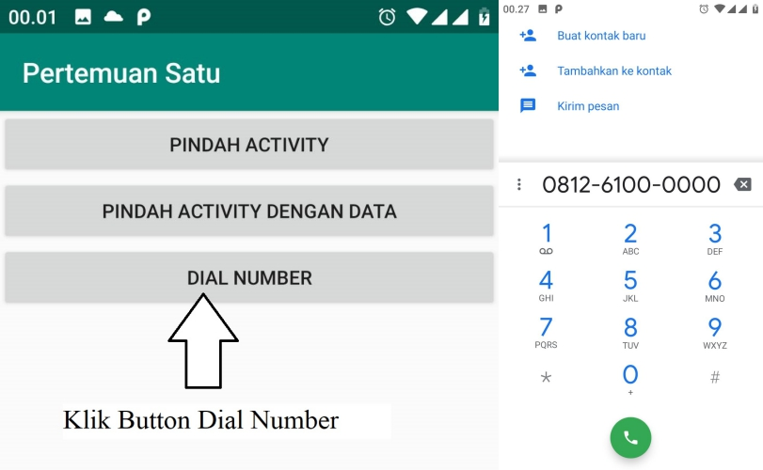

1. ***RECYCLER VIEW***

Recyclerview adalah sebuah library yang digunakan sebagai tempat untuk menampilkan banyak data, mirip seperti ListView, namun RecyclerView lebih banyak memiliki keunggulan dibandingkan dengan ListView, sederhananya adalah RecyclerView digunakan apabila *programmer* ingin menampilkan sebuah data dengan tampilan yang sama tetapi memiliki konten berbeda secara berulang-kali.

Pada contoh kali ini ada tiga class java yang digunakan, yaitu :

1. MainActivity.java
2. FootballModel.java
3. FootbalAdapter.java
4. FootballData.java

Dan menggunakan dua file xml sebagai layoutnya, yaitu :

1. activity_main.xml
2. item_football.xml

FootballModel.java berfungsi sebagai model data yang berisi method *setter()* dan *getter()* yang digunakan sebagai penyimpanan data sementara saat terjadi proses pengambilan data dari sumbernya.

FootballAdapter.java berfungsi sebagai *class* yang melakukan proses menerima, menampilkan data secara berulang-ulang sebanyak data yang ada, berikut langkah-langkah yang akan dilakukan :

1. Buatlah sebuah project baru dengan nama “TimSepakBola” atau sesuai keinginan kita.
2. Tambahkan *library recycler view* dengan cara buka File -> Project Structure , kemudian akan tampil sebuah window, pada kiri window pilih app -> Dependeciens -> Tombol + -> Library Dependencies

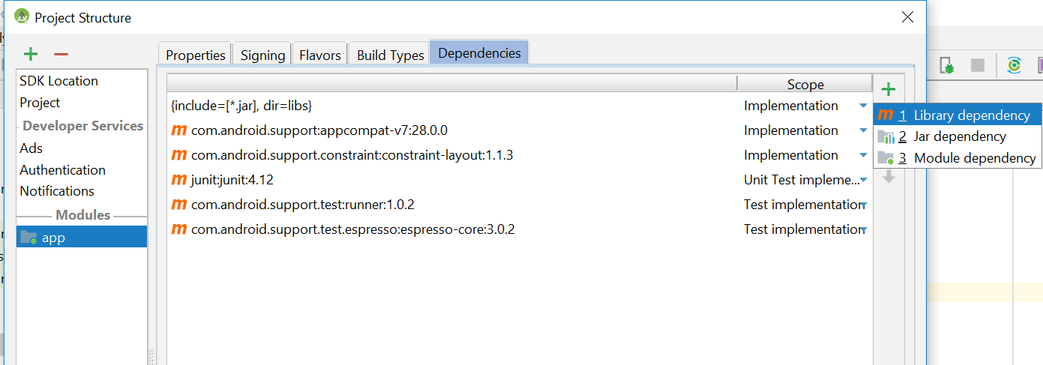

Akan muncul lagi window baru, ketik didalam kolom search recyclerview -> search, pilih com.android.support:recyclerview-v7:28.0.0

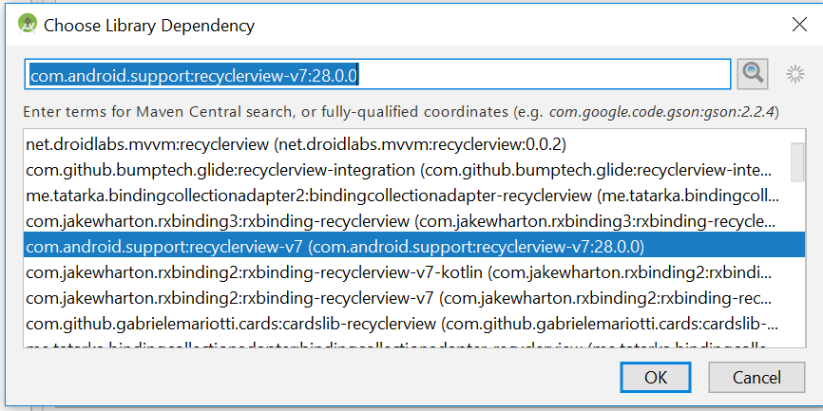

*Library recycler view* siap digunakan

1. Klik kanan pada direktori Res -> Layout , dan buatlah sebuah *item_footbal.xml*

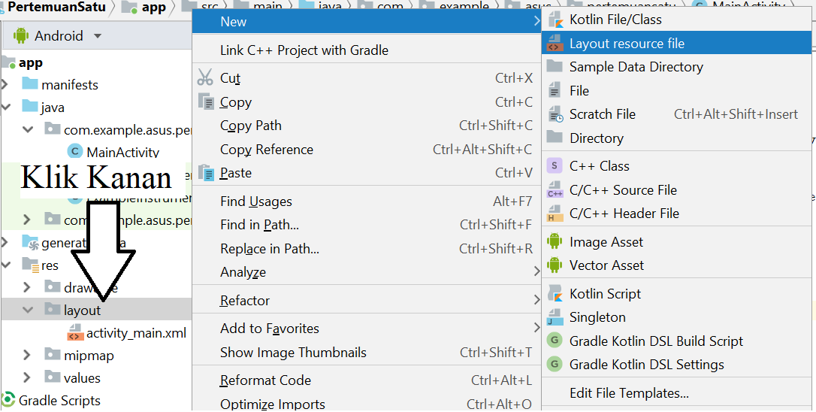

1. Tambahkan gambar yang kita inginkan kedalam direktori Res -> Drawable, dengan cara blok gambar-gambar yang kita inginkan dan *paste* kan kedalam direktori Res -> Drawable :

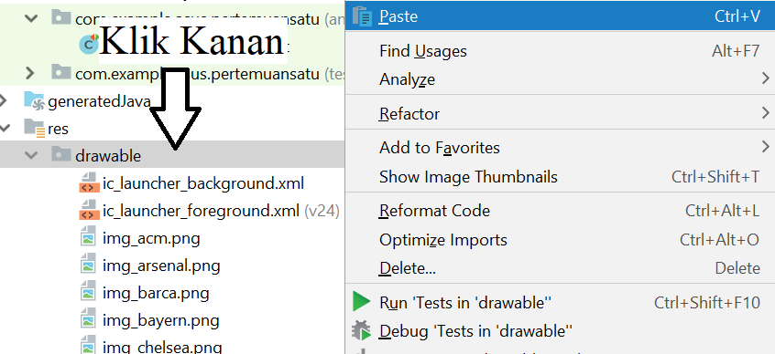

1. 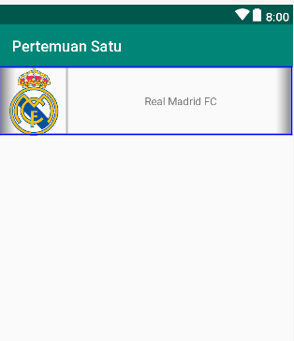Kemudian buatlah tampilkan seperti berikut pada *item_footbal.xml*

Untuk *class item_football.xml* , tinggi dari parent view diset menjadi *wrap content* , seperti berikut : **android:layout_height="wrap_content".**

1. Layout yang kita buat ini akan digunakan sebagai holder terhadap view group yang akan kita tampilkan dalam sebuah activity , selanjutnya buka activity_main.xml tambahkan tag RecyclerView sehingga terlihat seperti berikut :

*<?***xml version="1.0" encoding="utf-8"***?>*<**LinearLayout  
 xmlns:android="http://schemas.android.com/apk/res/android"  
 xmlns:app="http://schemas.android.com/apk/res-auto"  
 xmlns:tools="http://schemas.android.com/tools"  
 android:layout_width="match_parent"  
 android:layout_height="match_parent"  
 tools:context=".MainActivity"  
 android:orientation="vertical"** >  
  
 <**android.support.v7.widget.RecyclerView  
 android:id="@+id/rv_team_list"  
 android:layout_width="match_parent"  
 android:layout_height="wrap_content"**>  
   
 </**android.support.v7.widget.RecyclerView**>  
  
  
</**LinearLayout**>

1. Klik kanan pada direktori java, buatlah sebuah class tanpa layout , beri nama FootballModel.java

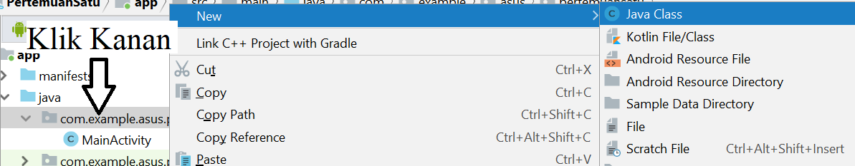

1. 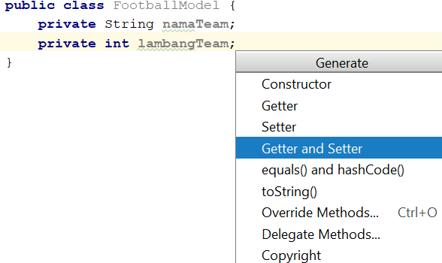Didalam class FootballModel.java , tambahkan variabel namaTeam bertipe String dan lambangTeam bertipe int karena gambar bertipe integer , kemudian lakukan kombinasi Alt+insert, pilih menu Setter and Getter, blok semua variabel yang ditampilkan, klik OK. secara otomatis IDE akan generate method tersebut
2. Lakukan kembali perintah yang sama seperti poin nomor 7, buatlah sebuah *class* baru bernama *FootballAdapter.java dan FootballData.java*
3. Pada *class FootballData.java* berguna untuk kita melakukan load terhadap data-data yang ingin kita tampilkan, tambahkan kode seperti berikut :

**public class** FootballData {  
 **private static** String[] *title* = **new** String[]{**"Real Madrid"**,**"AC Milan"**,**"FC Barcelona"**,  
 **"Bayern Munchen"**,**"Chelsea FC"**,**"Manchester United"**,**"Arsenal FC"**};  
  
  
 **private static int**[] *thumbnail* = **new int**[]{R.drawable.***img_madrid***,R.drawable.***img_acm***,  
 R.drawable.***img_barca***,R.drawable.***img_bayern***,R.drawable.***img_chelsea***,R.drawable.***img_mu***,  
 R.drawable.***img_arsenal***};  
  
 **public static** ArrayList<FootballModel> getListData(){  
 FootballModel footballModel = **null**;  
 ArrayList<FootballModel> list = **new** ArrayList<>();  
 **for** (**int** i = 0; i <*title*.**length**; i++){  
 footballModel = **new** FootballModel();  
 footballModel.setLambangTeam(*thumbnail*[i]);  
 footballModel.setNamaTeam(*title*[i]);  
 list.add(footballModel);  
 }  
 **return** list;  
 }  
}

1. Selanjutnya buka *class FootballAdapter.java* dan ubah **public class** FootbalAdapter menjadi **public class** FootbalAdapter **extends** RecyclerView.Adapter<FootbalAdapter.ViewHolder> , *class FootballAdapter* di extends kan ke *class RecyclerView* sehingga dapat menggunakan berbagai fungsi-fungsi yang terdapat pada *class* tersebut.
2. Akan terjadi error pada *class FootballAdapter.java* , hal tersebut terjadi karena setelah kita melakukan *implements* ke *class ViewHolder* tetapi tidak mengimplementasi *method* yang dimilikinya, letakkan kursor pada bagian yang *error kemudian* lakukan kombinasi Alt+Enter, pilih menu *Implement Methods* untuk mengatasinya

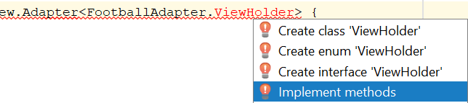

sehingga secara keseluruhan kode akan terlihat seperti berikut :

**public class** FootballAdapter **extends** RecyclerView.Adapter<FootballAdapter.ViewHolder> {  
 @NonNull  
 @Override  
 **public** FootballAdapter.ViewHolder onCreateViewHolder(@NonNull ViewGroup viewGroup, **int** i) {  
 **return null**;  
 }  
  
 @Override  
 **public void** onBindViewHolder(@NonNull FootballAdapter.ViewHolder viewHolder, **int** i) {  
  
 }  
  
 @Override  
 **public int** getItemCount() {  
 **return** 0;  
 }  
  
 **public class** ViewHolder **extends** RecyclerView.ViewHolder{  
 **public** ViewHolder(@NonNull View itemView) {  
 **super**(itemView);  
 }  
 }  
}

1. Tambahkan kode berikut pada *class FootballAdapter,java* :

**private** Context **context**;  
**private** ArrayList<FootballModel> **footballModels**;

Kemudian lakukan kembali kombinasi Alt+Enter dan pilih menu *constructor,* dan buatlah sebuah constructor dengan parameter *context*, dan klik OK, lakukan lagi kombinasi Alt+Enter dan pilih menu Setter and Getter, pilih FootballModels , sehingga kode tertuliskan seperti berikut :

**private** Context **context**;  
**private** ArrayList<FootballModel> **footballModels**;  
  
**public** FootballAdapter(Context context) {  
 **this**.**context** = context;  
}  
  
**public** ArrayList<FootballModel> getFootballModels() {  
 **return footballModels**;  
}  
  
**public void** setFootballModels(ArrayList<FootballModel> footballModels) {  
 **this**.**footballModels** = footballModels;  
}

1. Pada FootballAdapter.ViewHolder onCreateViewHolder , tambahkan kode berikut :

@NonNull  
@Override  
**public** FootballAdapter.ViewHolder onCreateViewHolder(@NonNull ViewGroup viewGroup, **int** i) {  
 View itemRow = LayoutInflater.*from*(viewGroup.getContext()).  
 inflate(R.layout.***item_football***,viewGroup,**false**);  
 **return new** ViewHolder(itemRow);  
}

1. Pada method *getItemCount()* ubah menjadi :

@Override  
**public int** getItemCount() {  
 **return** getFootbalList().size();  
}

1. Kemudian pada *inner class ViewHolder,* ubahlah kodenya hingga menjadi seperti berikut :

**public class** ViewHolder **extends** RecyclerView.ViewHolder{  
 **private** ImageView **ivLambangTeam**;  
 **private** TextView **tvNamateam**;  
 **public** ViewHolder(@NonNull View itemView) {  
 **super**(itemView);  
 **ivLambangTeam** = itemView.findViewById(R.id.***lambang_team***);  
 **tvNamateam** = itemView.findViewById(R.id.***nama_team***);  
 }  
}

*Inner Class* tersebut berguna untuk menghubungkan adapter dengan *item_football.xml* sehingga proses perulangan dapat dilakukan oleh method *onBindViewHolder().*

1. Tambahkan library **'com.github.bumptech.glide:glide:4.8.0'** seperti yang dilakukan pada poin ke 2 , library in berguna untuk melakukan load image kepada view yang sedang dibangun.
2. Tambahkan kode berikut pada *onBindViewHolder() :*

@Override  
**public void** onBindViewHolder(@NonNull FootballAdapter.ViewHolder viewHolder, **int** i) {  
 Glide.*with*(**context**).load(getFootballModels().get(i).getLambangTeam()).into(viewHolder.**ivLambangTeam**);  
 viewHolder.**tvNamateam**.setText(getFootballModels().get(i).getNamaTeam());  
}

*onBindViewHolder* berguna untuk melakukan proses perulangan, sehingga RecyclerView tersebut dapat ditampilkan sebanyak data yang ada dengan konten berbeda-beda sesuai dengan data yang telah kita deklarasikan sebelumnya pada *class FootballData.java* dan menampilkannya kedalam view *activity_main.xml*.

1. Kemudian buka *class ActivityMain.java* , ubahlah keseluruhan kode menjadi seperti berikut :

**public class** MainActivity **extends** AppCompatActivity {  
  
 **private** RecyclerView **rvTeam**;  
 **private** ArrayList<FootballModel> **listTeam** = **new** ArrayList<>();  
  
 @Override  
 **protected void** onCreate(Bundle savedInstanceState) {  
 **super**.onCreate(savedInstanceState);  
 setContentView(R.layout.***activity_main***);  
  
 **rvTeam** = findViewById(R.id.***rv_team_list***);  
 **rvTeam**.setHasFixedSize(**true**);  
 **listTeam**.addAll(FootballData.*getListData*());  
  
 showRecyclerList();  
 }  
  
 **private void** showRecyclerList() {  
 **rvTeam**.setLayoutManager(**new** LinearLayoutManager(**this**));  
 FootballAdapter footbalAdapter = **new** FootballAdapter(**this**);  
 footbalAdapter.setFootballModels(**listTeam**);  
 **rvTeam**.setAdapter(footbalAdapter);  
 }  
}

Terlebih dahulu deklarasikan *variabel rvTeam* bertipe *RecyclerView* dan *variabel listTeam* bertipe *ArrayList<FootballModel>*, *rvTeam* berguna untuk menghubungkan *RecyclerView* yang dituliskan di *activity_main.xml* ke *class ActivityMain.java,* dan variabel *listTeam* berguna sebagai objek untuk menyimpan data yang telah kita deklarasikan pada *FootballData.java* kedalam *ArrayList*, sehingga *listTeam* tersebut berisikan data-data yang akan ditampilkan oleh adapter kedalam *recycler view*.

Method *showRecyclerList()* merupakan *method* yang berguna untuk mengatur bagaimana data tersebut ditampilkan (Horizontal, Vertical, Grid, dan sebagainya), pada kasus ini ditampilkan secara *vertical* (Default).

1. Run aplikasi tersebut, maka akan menampilkan output seperti berikut :

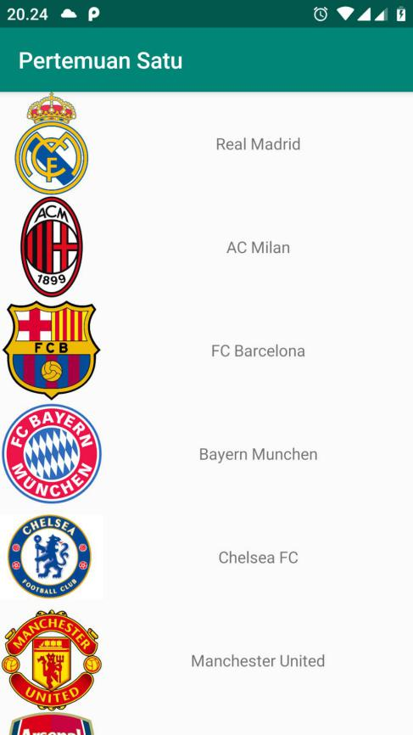

1. **TUGAS PRATIKUM**

Buatlah Sebuah Aplikasi Yang Mengkombinasikan RecyclerView dan Intent (Eksplisit dan Implisit) dengan semenarik mungkin, contoh seperti berikut :

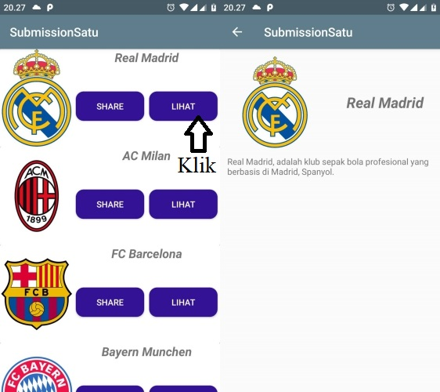

**Output Ketika Button Lihat di Klik**

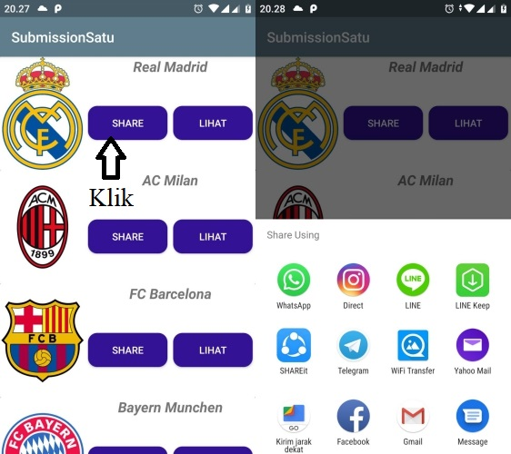

**Output Ketika Button Share di Klik**

**MODUL V**

**MENGGUNAKAN FITUR BAWAAN ANDROID**

1. **TUJUAN PRAKTIKUM**

* Mengetahui dan memahami cara menggunakan fungsi fungsi dasar di Android

1. **DASAR TEORI**

Pada materi ini, kita akan mencoba untuk membuat beberapa aplikasi yang menggunakan fitur2 dasar di Android kita.

1. **Membuat Panggilan**

Yang pertama, kita akan membuat aplikasi Android yang bisa membuat panggilan dari nomor yang kita input. Contoh dari aplikasi ini dapat kalian unduh di *https://github.com/anggaaryas/Android_contoh_membuat_panggilan*

Yang harus dicermati pertama kali, kita perlu mendapatkan izin untuk menggunakan fitur panggilan. Maka kita tambahkan kode pada AndroidManifest.xml

<uses-permission android:name="android.permission.CALL_PHONE" />

Setelah itu, kita juga perlu menambahkan kode untuk meminta izin secara ekplisit. Ini digunakan untuk Aplikasi yang akan dijalakan di Android **M** (6.0)ke atas. Mungkin kalian tahu di saat kita membuka aplikasi pertama kali, maka akan muncul permohonan izin yang dibutuhkan. Yang mengharuskan kita untuk memilih **allow**. Pada projek ini, kita tambahkan pada MainActivity.java .

if(ContextCompat.checkSelfPermission(getApplicationContext(),Manifest.permission.CALL_PHONE)== PackageManager.PERMISSION_GRANTED) {

Intent intent = new Intent(Intent.ACTION_CALL);

intent.setData(Uri.parse("tel:" + numberTelp));

startActivity(intent);

} else {

ActivityCompat.requestPermissions(this,new  
String[]{Manifest.permission.CALL_PHONE}, PHONE_REQUEST_CODE);

}

Cara kerja kode tersebut adalah kita cek dahulu apakah kita sudah memiliki izin untuk menggunakan fitur panggilan. Jika belum, maka kita harus membuat izin dahulu.

ActivityCompat.requestPermissions(this,new  
String[]{Manifest.permission.CALL_PHONE}, PHONE_REQUEST_CODE);

Manifest.permission.CALL_PHONE adalah izin yang kita minta dengan kode permintaan PHONE_REQUEST_CODE . kode ini sebenernya bebas mau kita isi berapa. Penggunaan variabel bertujuan agar memudahkan kita dalam mengingat kode permintaan berapa yang kita pakai.

private static final int PHONE_REQUEST_CODE = 986;

Dan untuk mengetahui hasil permintaan kita (Apakah diizinkan ataukah tidak, maka kita perlu meng Override fungsi onRequestPermissionsResult .

@Override

public void onRequestPermissionsResult(int requestCode, @NonNull String[] permissions, @NonNull int[] grantResults) {

if(requestCode == PHONE_REQUEST_CODE){

// Aplikasi di izinkan ...

} else {

Toast.makeText(getApplicationContext(), "Aplikasi tidak diizinkan", Toast.LENGTH_SHORT).show();

}

}

Setelah kita di izinkan untuk membuat panggilan maka kita bisa melakukan panggilan. Masih ingatkah kita dengan materi *intent*?

Intent intent = new Intent(Intent.ACTION_CALL);

intent.setData(Uri.parse("tel:" + numberTelp));

startActivity(intent);

1. **Membuat Browser Sederhana**

Selanjutnya, kita akan membuat aplikasi browser sederhana. Diharapkan kita bisa mengakses url yang kita inputkan dan di tampilkan dalam aplikasi kita. Contoh project aplikasi ini dapat kalian unduh di *https://github.com/anggaaryas/Android_contoh_membuat_browser*

Jika project sebelumnya kita memerlukan izin panggilan, maka pada aplikasi ini kita memerlukan izin untuk mengakses internet

<uses-permission android:name="android.permission.INTERNET"/>

Setelah menambahkan kode pada AndroidManifest.xml , kita juga perlu menambahkan kode perizinan secara ekplisit pada aplikasi kita.

if(ContextCompat.checkSelfPermission(getApplicationContext(), Manifest.permission.INTERNET) == PackageManager.PERMISSION_GRANTED) {

webView.loadUrl("http://" + url.getText().toString());

} else {

ActivityCompat.requestPermissions(this,new   
String[]{Manifest.permission.CALL_PHONE}, INTERNET_REQUEST_CODE);

}

Setelah itu, kita tambahkan juga kode untuk mengecek hasil permintaan izin kita. Jika kita diizinkan, maka kita bisa menambilkan halaman web dari url yang kita input.

@Override

public void onRequestPermissionsResult(int requestCode, @NonNull String[] permissions, @NonNull int[] grantResults) {

if(requestCode == INTERNET_REQUEST_CODE){

aksesURL();

} else {

Toast.makeText(getApplicationContext(), "Aplikasi tidak diizinkan", Toast.LENGTH_SHORT).show();

}  
}

}

Sebelumnya kita Setting dahulu beberapa peraturan yang kita butuhkan pada WebView . WebView adalah komponen yang kita butuhkan untuk menampilkan halaman web.

private WebView webView;

webView = findViewById(R.id.wv_main);

webView.getSettings().setJavaScriptEnabled(true);

webView.setWebViewClient(new WebClient(this));

Pada Bab sebelumnya, kita tahu bahwa fungsi findViewById digunakan untuk menghubungkan variabel komponen di bahasa java dengan komponen yang berada di layout.

webView.getSettings().setJavaScriptEnabled(true);

Kode di atas di gunakan untuk mengaktifkan javascript pada webview kita. Kadang lita menemui halaman web yang tidak termuat semuanya karena tidak mendukung javascript.

webView.setWebViewClient(new WebClient(this));

Secara bawaan, ketika pengguna memilih link yang berada di halaman web, maka akan otomatis membuka browser bawaan smartphone kita. Agar kita tetap berada di aplikasi kita , maka kita perlu membuat custom kelas WebViewClient dan meng Override fungsi shouldOverrideUrlLoading. Pada kelas WebClient.java kita tambahkan kode berikut

public class WebClient extends WebViewClient {

private Activity activity;

public WebClient(Activity activity) {

this.activity = activity;

}

@Override

public boolean shouldOverrideUrlLoading(WebView view, String url) {

return false;

}

}

public boolean shouldOverrideUrlLoading(WebView view, String url) {

return false;

}

}

Lalu kita set WebClient nya

webView.setWebViewClient(new WebClient(this));

Setelah itu, kita dapat memuat halaman yang kita inputkan dengan kode ini. Jalankan ketika aplikasi kita telah di izinkan

webView.loadUrl("http://" + url.getText().toString());

Namun, disaat kita menekan tombol kembali, kita malah keluar dari aplikasi yang seharusnya aplikasi kita dapat kembali ke halaman web sebelumnya. Untuk memperbaiki ini kita perlu meng Override fungsi onKeyDown.

@Override

public boolean onKeyDown(int keyCode, KeyEvent event) {

if((keyCode == KeyEvent.KEYCODE_BACK) && webView.canGoBack()){

webView.goBack();

return true;

}

return super.onKeyDown(keyCode, event);

}

Cara kerja kode tersebut adalah kita menekan tombol, aplikasi akan mengecek apakah tombol yang kita pencet merupakan tombol kembali ataukah bukan. Jika iya, kita cek juga apakah kita bisa kembali ke halaman sebelumnya / adakah laman sebelumnya yang kita muat. Jika iya, maka jalankan kode

webView.goBack();

1. **Lain Lain**

Selain dapat membuat panggilan telepon dan membuat browser sederhana, masih banyak lagi yang dapat kita lakukan. Berikut ini adalah beberapa perizinan yang dapat kita lakukan

1. ACCESS_LOCATION_EXTRA_COMMANDS
2. ACCESS_NETWORK_STATE
3. ACCESS_NOTIFICATION_POLICY
4. ACCESS_WIFI_STATE
5. BLUETOOTH
6. BLUETOOTH_ADMIN
7. BROADCAST_STICKY
8. CHANGE_NETWORK_STATE
9. CHANGE_WIFI_MULTICAST_STATE
10. CHANGE_WIFI_STATE

Dan masih banyak lagi…

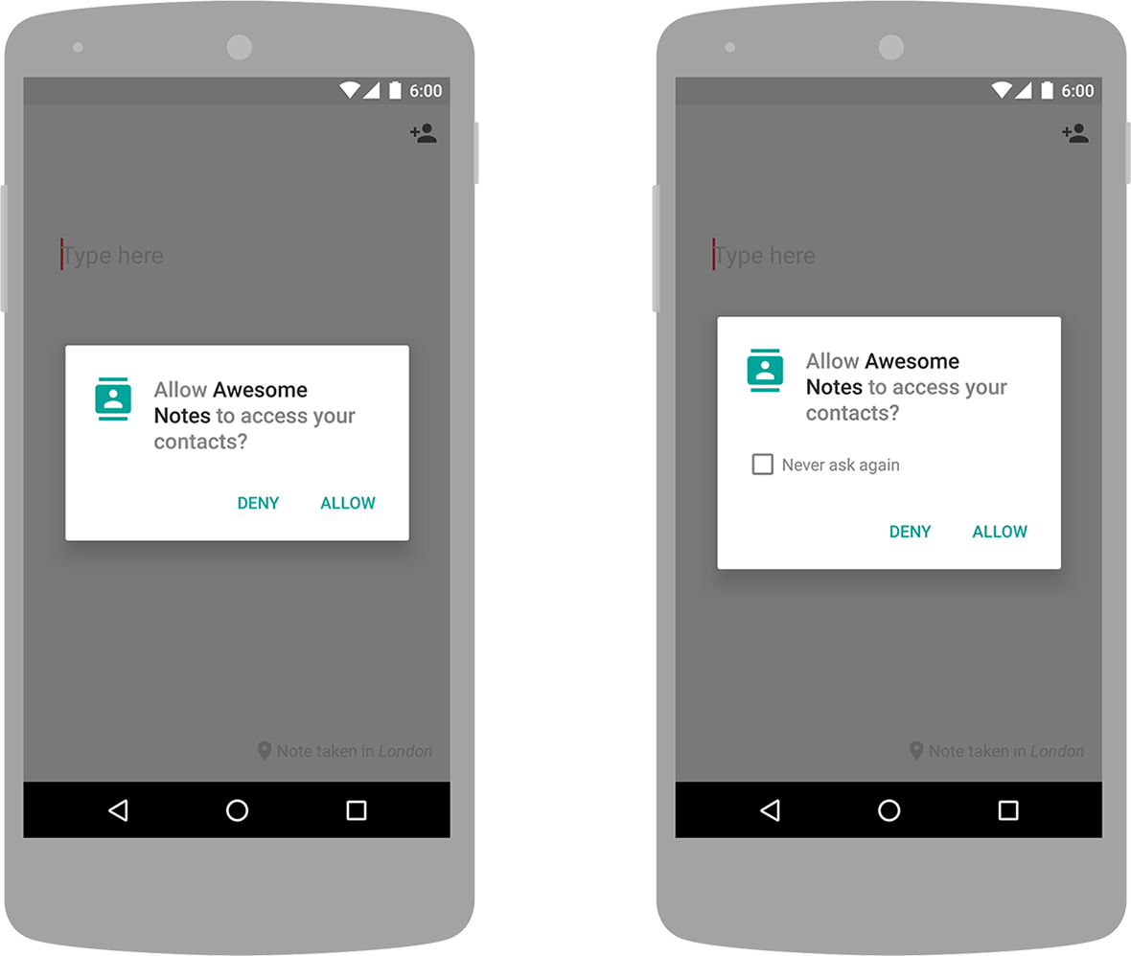

Contoh tampilan ketika meminta perizinan (Untuk Android 6.0 ke atas)

1. **TUGAS PRATIKUM**

Buatlah Aplikasi tebak tebakan matematika minimal berisi 5 Pertanyaan. Tiap pertanyaan harus 1 layout per pertanyaan, jadi kita akan mempunyai 5 layout soal. Jika jawaban salah, getarkan handphone. Jika benar, maka lanjut ke soal berikutnya. Aplikasi harus Landscape / Mendatar

2 X 5 = ?

JAWAB

**MODUL VI**

**DATABASE LOKAL**

1. **TUJUAN PRAKTIKUM**

* Mengetahui dan memahami bagaimana cara mengakses database lokal di Android

1. **DASAR TEORI**

Kali ini kita akan belajar bagaimana cara mengakses database lokal di Android. Materi ini meliputi bagamana cara membuat database, membaca database, menambahkan data ke database, mengupdate data di database, dan menghapus data pada database. Kita akan menggunakan library “Room Persistence Library”. Contoh program Android pada bab ini dapat diunduh di  *https://github.com/anggaaryas/android_room_example*

1. **Room Persistence Library**

Library ini merupakan bagian dari *Android Jetpack*. Jetpack adalah kumpulan komponen software Android yang memudahkan Kita dalam mengembangkan aplikasi Android yang hebat. Komponen-komponen ini membantu Kita mengikuti praktik terbaik, membebaskan Kita dari kode boilerplate, dan menyederhanakan tugas yang kompleks, sehingga Kita dapat fokus pada kode yang Kita minati.

Untuk menggunakannya, kita perlu menambahkan komponennya di build.gradle (yang App). dan tambakan kode berikut pada bagian depesencies.

def room_version = "1.1.1"

Implementation "android.arch.persistence.room:runtime:$room_version"

annotationProcessor "android.arch.persistence.room:compiler:$room_version"

Terdapat 3 komponen utama pada Room:

1. Database : kelas ini dianotasikan **@Database** dan harus memenuhi beberapa   
    kondisi, yaitu:  
    * Harus bersifat abstract class dan extends RoomDatabase .  
    * Memuat entity yang berhubungan dengan database tersebut di   
    dalam anotasi  
    * mempunyai method yang mengembalikan kelas yang beranotasi   
    **@Dao**
2. Entity : Merepresentasikan tabel pada database
3. Dao : Berisi method untuk mengakses database. Dao = Data Access   
    Object  
     
    Di bawah ini adalah contoh kode yang berisi 1 entity dan 1 Dao:
4. DataDiri

@Entity(tableName = "user_db")

public class DataDiri {

@NonNull

@PrimaryKey(autoGenerate = true)

@ColumnInfo(name = "id")

private int id ;

@ColumnInfo(name = "name")

private String name;

@ColumnInfo(name = "adress")

private String adress;

@ColumnInfo(name = "gender")

private char gender;

@NonNull

public int getId() {

return id;

}

public void setId(@NonNull int id) {

this.id = id;

}

public String getName() {

return name;

}

public void setName(String name) {

this.name = name;

}

public String getAdress() {

return adress;

}

public void setAdress(String adress) {

this.adress = adress;

}

public char getGender() {

return gender;

}

public void setGender(char gender) {

this.gender = gender;

}

}

1. DataDiriDAO

@Dao

public interface DataDiriDAO {

@Insert

Long insertData(DataDiri dataDiri);

@Query("Select * from user_db")

DataDiri[] getData();

@Update

int updateData(DataDiri item);

@Delete

void deleteData(DataDiri item);

}

1. AppDatabase

@Database(entities = {DataDiri.class} , version = 1)

public abstract class AppDatabase extends RoomDatabase {

public abstract DataDiriDAO dao();

private static AppDatabase appDatabase;

public static AppDatabase iniDb(Context context){

if(appDatabase == null)

appDatabase = Room.databaseBuilder(context, AppDatabase.class, "dbUser").allowMainThreadQueries().build();

return appDatabase;

}

public static void destroyInstance() {

appDatabase = null;

}

}

1. **Inisialisasi Database**

Untuk menginisialisasi database, cukup menggunakan kode ini:

appDatabase = AppDatabase.iniDb(getApplicationContext());

Kita bisa menaruh kode tersebut pada method OnCreate suatu Activity

@Override

protected void onCreate(Bundle savedInstanceState) {

super.onCreate(savedInstanceState);

setContentView(R.layout.activity_main);

appDatabase = AppDatabase.iniDb(getApplicationContext());

btnOK = findViewById(R.id.btn_submit);

btnOK.setOnClickListener(this);

....

Oh ya, jangan lupa untuk menginialisasi variabel appDatabase dahulu

AppDatabase appDatabase;

1. **Read Database**

Berikut ini adalah contoh method untuk membaca data suatu database.

public void readData(AppDatabase database) {

List list;

list = database.dao().getData(); // Untuk read database

getData(list); // Untuk menampikan

}

Lalu bisa dipanggil dengan cara seperti ini

readData(appDatabase);

1. **Update Database**

public void editData(String nama, String alamat, char gender, int id,

final AppDatabase database) {

final DataDiri dataDiri = new DataDiri();

dataDiri.setAdress(alamat);

dataDiri.setGender(gender);

dataDiri.setName(nama);

dataDiri.setId(id);

new EditData(database, dataDiri).execute(); // Update Database

}

Lalu pada kelas EditData. AsyncTask adalah Sebuah class yang disediakan Android untuk proses/operasi pengambilan/pengiriman yang dilakukan secara background.

class EditData extends AsyncTask<Void, Void, Integer> {

private AppDatabase database;

private DataDiri dataDiri;

public EditData(AppDatabase database, DataDiri dataDiri) {

this.database = database;

this.dataDiri = dataDiri;

}

@Override

protected Integer doInBackground(Void... voids) {

return database.dao().updateData(dataDiri);

}

@Override

protected void onPostExecute(Integer integer) {

super.onPostExecute(integer);

Log.d("integer db", "onPostExecute: " + integer);

view.successAdd();

}

}

1. **Insert Database**

public void insertData(String nama, String alamat, char gender,

final AppDatabase database) {

final DataDiri dataDiri = new DataDiri();

dataDiri.setAdress(alamat);

dataDiri.setGender(gender);

dataDiri.setName(nama);

new InsertData(database, dataDiri).execute(); // Insert Db

}

Lalu pada kelas InsertData

class InsertData extends AsyncTask<Void, Void, Long>{

private AppDatabase database;

private DataDiri dataDiri;

public InsertData(AppDatabase database, DataDiri dataDiri) {

this.database = database;

this.dataDiri = dataDiri;

}

@Override

protected Long doInBackground(Void... voids) {

return database.dao().insertData(dataDiri);

}

@Override

protected void onPostExecute(Long aLong) {

super.onPostExecute(aLong);

view.successAdd();

}

}

1. **Delete Database**

public void deleteData(final DataDiri dataDiri,

final AppDatabase database) {

new DeleteData(database, dataDiri).execute();

}

Lalu pada kelas DeleteData

class DeleteData extends AsyncTask<Void, Void, Void>{

private AppDatabase database;

private DataDiri dataDiri;

public DeleteData(AppDatabase database, DataDiri dataDiri) {

this.database = database;

this.dataDiri = dataDiri;

}

@Override

protected Void doInBackground(Void... voids) {

database.dao().deleteData(dataDiri);

return null;

}

@Override

protected void onPostExecute(Void aVoid) {

super.onPostExecute(aVoid);

view.successDelete();

}

}

**C. TUGAS PRATIKUM**

1. Buatlah Aplikasi Android untuk menyimpan kontak temanmu. Data hanya berisi nama dan alamat. Minimal terdapat fitur tambah, edit, baca, dan hapus data! Untuk layout se kreatif kalian.
2. Pelajari lagi kegunaan AsyncTask pada Android dan berikan contoh lain penggunaan AsyncTask!

**MODUL VII**

**MEMANFAATKAN *WEBSERVICE***

1. **TUJUAN PRAKTIKUM**

* Mengetahui dan memahami bagaimana cara mengakses *webservice* di Android

1. **DASAR TEORI**
   * + 1. **Retrofit**

Retrofit adalah type-safe HTTP client untuk Android dan Java yang dibuat oleh orang-orang hebat di Square. Retrofit memudahkan untuk mengkonsumsi data JSON atau XML yang diuraikan menjadi Plain Old Java Objects (POJOs).

Keuntungan dari retrofit adalah :

1. Mudah tersambung ke *webservice* dengan menerjemahkan API ke Java

2. Mudah untuk menambahkan *Header* dan Request

3. Mudah untuk digunakan

Untuk menggunakannya, kita perlu menambahkan komponennya di build.gradle (App). dan tambakan kode berikut pada bagian dependencies.

implementation 'com.squareup.retrofit2:retrofit:2.4.0'

implementation 'com.squareup.retrofit2:converter-gson:2.4.0'

Selanjutnya tambahkan permission internet di manifest :

<uses-permission android:name="android.permission.INTERNET"/>

* + - 1. **OkHttp-Logging**

Terkadang saat bekerja dengan Retrofit dan memparsing data JSON mungkin akan mendapatkan beberapa kesalahan-kesalahan aneh. Kita mempunyai dua opsi untuk menemukan penyebab masalah ini. Salah satunya menggunakan Postman untuk membuat permintaan dan memeriksa respons atau cara lain adalah dengan menggunakan Okhttp logging interceptor ke Retrofit dan memeriksa Log.

Buka buld.gradle aplikasi kita dan tambahkan lagi dependencies berikut bersama dengan dependencies Retrofit lainnya. Kemudian sinkronkan projek.

Implementation 'com.squareup.okhttp3:logging-interceptor:3.10.0'

implementation 'com.squareup.okhttp3:okhttp:3.10.0'

**3. Postman**

Fungsi utama postman ini adalah sebagai GUI API Caller namun sekarang postman juga menyadiakan fitur lain yaitu Sharing Collection API for Documentation (free), Testing API (free), Realtime Collaboration Team (paid), Monitoring API (paid), Integration (paid). Untuk menggunakan Postman laptop atau komputer kita harus terinstal postman terlebih dahulu. Kemudian buka aplikasi postman tersebut :

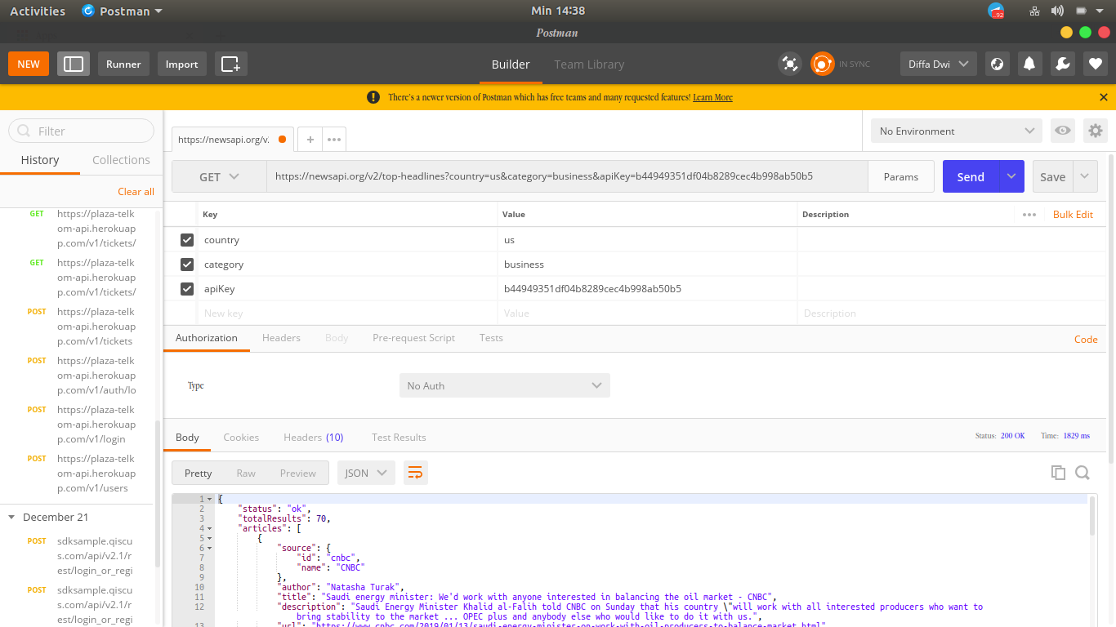

1. Tambahkan URL https://http://newsapi.org/ dan pilih metode GET :

2. Klik Params untuk menambahkan parameter. Key sebagai kata kunci dan Value sebagai nilai dari Key tersebut, tambahkan parameter yang dibutuhkan.

|  |  |  |
| --- | --- | --- |
| **No** | **Key** | **Value** |
| 1 | country | us |
| 2 | category | business |
| 3 | apiKey | b44949351df04b8289cec4b998ab50b5 |

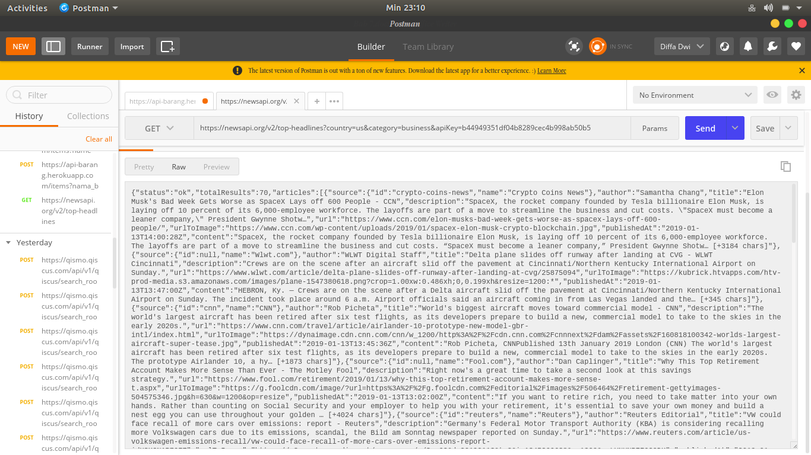3. Klik Send maka response dari Url tersebut adalah seperti berikut :

**4. Design Pattern MVP (Model-View-Presenter)**

Model-View-Presenter atau yang biasa disingkat menjadi MVP adalah sebuah konsep arsitektur pengembangan aplikasi yang memisahkan antara tampilan aplikasi dengan proses bisnis yang bekerja pada aplikasi. Arsitektur ini akan membuat pengembangan aplikasi kita menjadi lebih terstuktur, mudah di-test dan juga mudah di-maintain.

Berikut penjelasan masing-masing layer pada MVP   
1. View, merupakan layer untuk menampilkan data dan interaksi ke user. View biasanya berupa Activity, Fragment atau Dialog di Android. View ini juga yang langsung berkomunikasi dengan user.  
2. Model, merupakan layer yang menunjuk kepada objek dan data yang ada pada aplikasi.  
3. Presenter, merupakan layer yang menghubungkan komunikasi antara Model dan View. Setiap interaksi yang dilakukan oleh user akan memanggil Presenter untuk memrosesnya dan mengakses Model lalu mengembalikan responnya kembali kepada View.

**Latihan.** Membuat aplikasi menggunakan Retrofit dan OkHttp

Kali ini kita akan belajar bagaimana cara mengakses *webservice* di Android. Materi ini meliputi bagaimana cara pembuatan class Plain Old Java Objects (POJOs) dan Mendapatkan data dari *webservice*. Dalam modul ini kita akan memanfaatkan library “Retrofit dan Okhttp” dan juga Design Pattern MVP. Contoh program ini dapat diunduh di *https://github.com/ddiffa/retrofit.git*

1. Tambahkan Gradle yang diperlukan dan sinkronkan

implementation 'com.android.support:recyclerview-v7:27.1.0'

implementation 'com.squareup.okhttp3:okhttp:3.10.0'

implementation 'com.squareup.okhttp3:logging-interceptor:3.10.0'

implementation 'com.android.support:cardview-v7:25.3.1'

implementation 'com.squareup.retrofit2:retrofit:4.2.0'

implementation 'com.squareup.retrofit2:converter-gson:4.2.0'

implementation 'com.squareup.picasso:picasso:2.71828'

2.Tampahkan permission internet di manifest

<uses-permission android:name="android.permission.INTERNET"/>

* + - 1. Kunjungi URL : [*https://newsapi.org/v2/top-headlines?country=us&category=business&apiKey =b44949351df04b8289cec4b998ab50b5*](https://newsapi.org/v2/top-headlines?country=us&category=business&apiKey=b44949351df04b8289cec4b998ab50b5)*.* Kemudian pilih raw data seperti gambar dibawah ini dan *Copy* semua rawdata tersebut. :

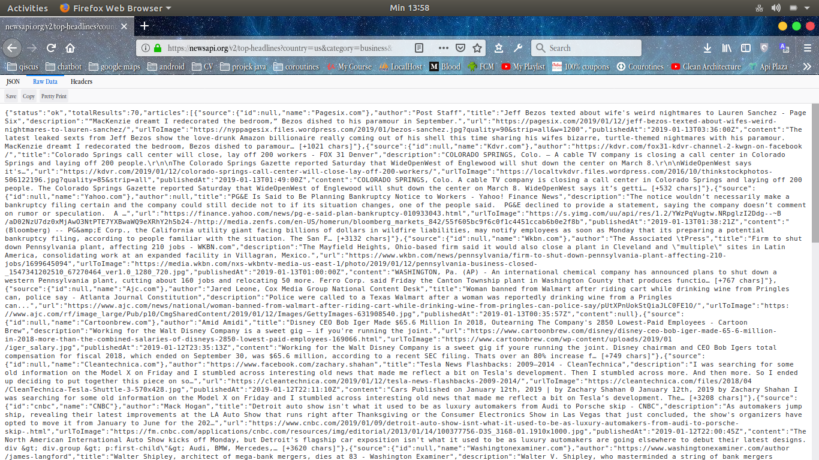

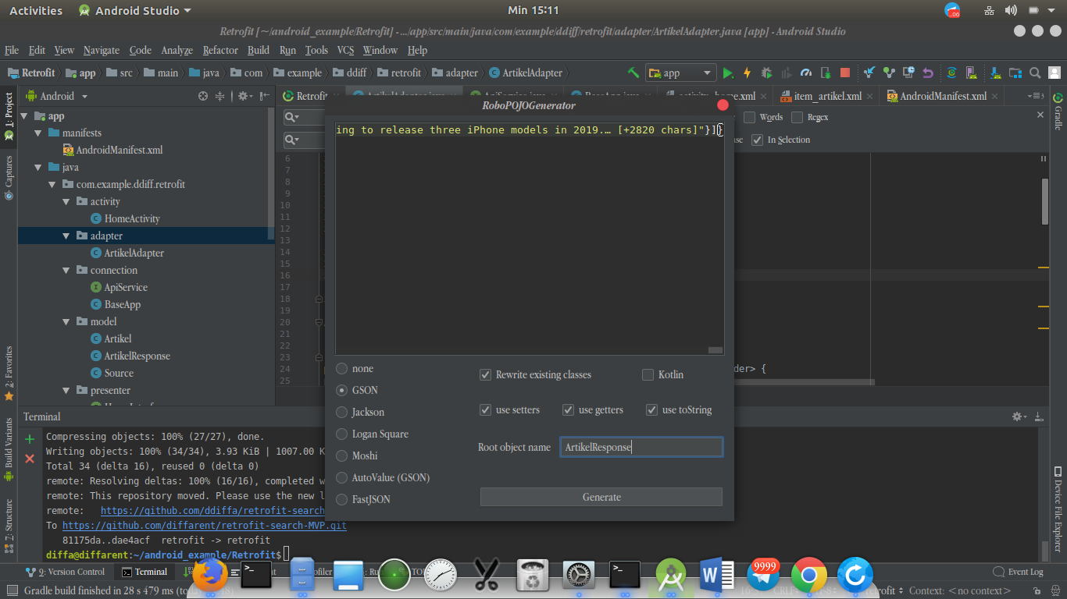4. Buatlah Package Model, kemudian klik kanan pada package tersebut dan pilih new -> Generate POJO from JSON dan copy-paste kan raw data yang telah diambil dari URL tadi seperti berikut, kemudian pilih GSON dan ubah nama menjadi ArtikelResponse, klik generate.

Maka kita akan mendapatkan 3 kelas yaitu : ArtikelResponse, ArticlesItem dan Source

* + - 1. Buatlah Activity baru bernama HomeActivity dan ubah XML nya menjadi seperti berikut :

<?xml version="1.0" encoding="utf-8"?>

<LinearLayout xmlns:android="http://schemas.android.com/apk/res/android"

xmlns:tools="http://schemas.android.com/tools"

android:layout_width="match_parent"

android:layout_height="match_parent"

android:orientation="vertical">

<android.support.v7.widget.RecyclerView

android:id="@+id/rec_artikel"

android:layout_width="match_parent"

android:layout_height="match_parent"

tools:listitem="@layout/item_artikel" />

</LinearLayout>

6. Setelah membuat activity selanjutnya buatlah layout baru dengan cara klik kanan pada layout->new->Layout Resurce File. Beri nama item_artikel dan ubah menjadi seperti berikut :

<?xml version="1.0" encoding="utf-8"?>

<android.support.v7.widget.CardView xmlns:android="http://schemas.android.com/apk/res/android"

xmlns:app="http://schemas.android.com/apk/res-auto"

xmlns:tools="http://schemas.android.com/tools"

android:layout_width="match_parent"

android:layout_height="wrap_content"

android:layout_margin="16dp"

android:elevation="@dimen/cardview_default_elevation"

app:cardCornerRadius="8dp">

<RelativeLayout

android:id="@+id/openEdukasi"

android:layout_width="wrap_content"

android:layout_height="wrap_content">

<ImageView

android:id="@+id/img_artikel"

android:layout_width="match_parent"

android:layout_height="180dp"

android:scaleType="centerCrop"

tools:src="@mipmap/ic_launcher" />

<TextView

android:id="@+id/tv_judul_artikel"

android:layout_width="match_parent"

android:layout_height="wrap_content"

android:layout_above="@+id/tv_tanggal"

android:layout_margin="8dp"

android:maxLines="2"

android:textColor="@color/white"

android:textSize="24sp"

android:textStyle="bold"

tools:text="Judul Artikel" />

<TextView

android:id="@+id/tv_tanggal"

android:layout_width="match_parent"

android:layout_height="wrap_content"

android:layout_alignBottom="@+id/img_artikel"

android:layout_margin="8dp"

android:layout_marginEnd="8dp"

android:layout_marginStart="8dp"

android:textColor="@color/white"

android:textSize="14sp"

tools:text="Tanggal" />

</RelativeLayout>

</android.support.v7.widget.CardView>

7. Buatlah Package Adapter dan buat class adapter dengan nama ArtikelAdapter. Kemudian tambahkan codingan seperti berikut :

public class ArtikelAdapter extends RecyclerView.Adapter<ArtikelAdapter.Holder> {

private List<Artikel> artikelList;

private Context context;

public ArtikelAdapter(Context context, List<Artikel> artikelList) {

this.context = context;

this.artikelList = artikelList;

}

@NonNull

@Override

public Holder onCreateViewHolder(@NonNull ViewGroup parent, int viewType) {

View view = LayoutInflater.*from*(parent.getContext())

.inflate(R.layout.*item_artikel*, parent, false);

return new Holder(view);

}

@Override

public void onBindViewHolder(ArtikelAdapter.Holder holder, final int position) {

holder.bind(position);

}

@Override

public int getItemCount() {

return artikelList.size();

}

class Holder extends RecyclerView.ViewHolder {

private RelativeLayout openEdukasi;

private ImageView imgArtikel;

private TextView tvJudul;

private TextView tvTanggal;

public Holder(View itemView) {

super(itemView);

imgArtikel = itemView.findViewById(R.id.*img_artikel*);

tvJudul = itemView.findViewById(R.id.*tv_judul_artikel*);

tvTanggal = itemView.findViewById(R.id.*tv_tanggal*);

openEdukasi = itemView.findViewById(R.id.*openEdukasi*);

}

public void bind(final int position) {

Picasso.*get*()

.load(artikelList.get(position).getUrlToImage())

.placeholder(R.mipmap.*ic_launcher*)

.error(R.mipmap.*ic_launcher*)

.into(imgArtikel);

tvJudul.setText(artikelList.get(position).getTitle());

tvTanggal.setText(artikelList.get(position).getPublishedAt());

openEdukasi.setOnClickListener(new View.OnClickListener() {

@Override

public void onClick(View v) {

Toast.*makeText*(context, "clicked : " + tvJudul.getText().toString() + "\n Position : " + String.*valueOf*(position), Toast.*LENGTH_LONG*).show();

}

});

}

}

}

Class adapter akan menghandle 4 bagian yaitu :

1.Item

2.Binding data

3.Banyak Data

4.ViewHolder

8. Buatlah Package Network dan Buat class BaseApp dan interface ApiService seperti berikut:

public class BaseApp extends Application {

public static ApiService *service*;

private String url = "https://newsapi.org/";

@Override

public void onCreate() {

super.onCreate();

*service* = getRetrofit().create(ApiService.class);

}

private Retrofit getRetrofit() {

return new Retrofit.Builder()

.baseUrl(url)

.addConverterFactory(GsonConverterFactory.*create*())

.client(getHttpClient())

.build();

}

private OkHttpClient getHttpClient() {

return new OkHttpClient.Builder()

.addInterceptor(getHttpLogInterceptor())

.build();

}

private Interceptor getHttpLogInterceptor() {

HttpLoggingInterceptor loggingInterceptor = new HttpLoggingInterceptor();

HttpLoggingInterceptor.Level level;

if (BuildConfig.*DEBUG*) {

level = HttpLoggingInterceptor.Level.*BODY*;

} else {

level = HttpLoggingInterceptor.Level.*NONE*;

}

loggingInterceptor.setLevel(level);

return loggingInterceptor;

}

}

Level logging bertanggung jawab atas informasi yang ingin kita cetak di log kita. BODY mencetak semuanya. HEADERS mencetak headers response tidak termasuk response body.

public interface ApiService {

@GET("v2/top-headlines")

Call<ArtikelResponse> getArtikel(@Query("country") String country,

@Query("category") String category,

@Query("apiKey") String apiKey);

}

class ApiService merupakan tempat untuk membuat endpoint dari API.

1.Get =>artinya kita akan menggunakan method GET untuk menambil data.

2.@Query => menentukan nama kunci query dengan nilai parameter beranotasi.

Argument lain yang biasa digunakan :

1. @Path - substitusi variabel untuk titik akhir API. Misalnya id film akan ditukar dengan {id} di titik akhir URL.

2. @Query - menentukan nama kunci query dengan nilai parameter beranotasi.

3. @Body - payload untuk panggilan POST

4. @ Header - menentukan header dengan nilai dari parame beranotasi

9. Buat Package baru dan berinama presenter, kemudian buat interface HomeInterface dan tambahkan codingan dibawah ini :

public interface HomeInterface {

void loadArtikel(String country, String category, String apiKey);

}

Class ini akan digunakan dalam pemanggilan presenter di HomeActivity.

10.Buatlah class interface baru di package presenter dengan nama HomeView dan tambahkan codingan dibawah ini :

public interface HomeView {

void onSucces(List<Artikel> artikelList);

void onError(String errorMessage);

void onFailure(String failureMessage);

}

Class ini bertugas sebagai media komunikasi antara presenter dengan view.

11. Buatlah class HomePresenter yang implements ke HomeInterface dan tambahkan codingan seperti dibawah ini :

public class HomePresenter implements HomeInterface {

private Context context;

private HomeView homeView;

public HomePresenter(Context context, HomeView homeView) {

this.context = context;

this.homeView = homeView;

}

@Override

public void loadArtikel(String country, String category, String apiKey) {

BaseApp.*service*.getArtikel(country, category, apiKey).enqueue(new Callback<ArtikelResponse>() {

@Override

public void onResponse(Call<ArtikelResponse> call, Response<ArtikelResponse> response) {

if (response.isSuccessful()) {

homeView.onSucces(response.body().getArticles());

} else {

homeView.onError(response.message());

}

}

@Override

public void onFailure(Call<ArtikelResponse> call, Throwable t) {

homeView.onFailure(t.getMessage());

}

});

}

}

Class presenter bertanggung jawab untuk mendapatkan data dari API, kemudian jika request berhasil maka response akan masuk ke onResponse. Jika dalam onResponse berhasil maka presenter akan mengirim data ke fungsi onSucces melalui interface HomeView, jika response tidak berhasil maka akan mengirim data berupa message ke onError melalui interface HomeView.

Selain itu, jika terjadi kesalahan dalam request maka akan masuk ke onFailure yang kemudian onFailure akan mengirim message ke fungsi onFailure melalui interface HomeView.

12.Terkahir Buka HomeActivity yang meng-implements HomeView dan ubah codingan menjadi seperti dibawah ini :

public class HomeActivity extends AppCompatActivity implements HomeView {

private RecyclerView recyclerViewArtikel;

private ArtikelAdapter artikelAdapter;

private List<Artikel> artikelList;

private LinearLayoutManager linearLayoutManager;

private HomePresenter homePresenter;

private String API_KEY = "b44949351df04b8289cec4b998ab50b5";

private String category = "business";

private String country = "us";

@Override

protected void onCreate(Bundle savedInstanceState) {

super.onCreate(savedInstanceState);

setContentView(R.layout.*activity_home*);

initView();

}

private void initView() {

artikelList = new ArrayList<>();

artikelAdapter = new ArtikelAdapter(getApplicationContext(), artikelList);

linearLayoutManager = new LinearLayoutManager(this);

recyclerViewArtikel = findViewById(R.id.*rec_artikel*);

recyclerViewArtikel.setLayoutManager(linearLayoutManager);

recyclerViewArtikel.setAdapter(artikelAdapter);

homePresenter = new HomePresenter(getApplicationContext(), this);

homePresenter.loadArtikel(country, category, API_KEY);

}

@Override

public void onSucces(List<Artikel> artikelList) {

this.artikelList.addAll(artikelList);

artikelAdapter.notifyDataSetChanged();

}

@Override

public void onError(String errorMessage) {

Toast.*makeText*(this, errorMessage, Toast.*LENGTH_SHORT*).show();

}

@Override

public void onFailure(String failureMessage) {

Toast.*makeText*(this, failureMessage, Toast.*LENGTH_SHORT*).show();

}

Pada fungsi initView kita bisa menginisialisasikan terlebih dahulu apa saja yang akan di handle pada HomeActivity ini. Pertama inisialisasikan terlebih dahulu adapter dari recyclerview, kemudian set LayoutManager dari recylerview apakah data yang akan ditampilkan nantinya akan berbentuk Linear, Grid atau yang lainnya. Setelah itu set adapter Recyclerview tadi dengan class adapter dan lakukan request ke API melalui presenter.

Untuk melakukan request ke API, dibutuhkan 3 parameter yaitu country, category dan apiKey. Jika response berhasil maka program akan berjalan masuk ke fungsi onSucces, fungsi dari notifyDataSetChanged adalah berguna untuk melakukan refresh data jika ada perubahan dalam adapter dan adapter akan secara otomatis terupdate sesuai dengan data yang telah didapat dari API.

Jika Response ada kegagalan maka program akan berjalan masuk ke onError atau onFailure tergantung dengan kesalahan yang terjadi dan kemudian aplikasi android akan menampilkan pesan berupa Toast yang telah ditentukan.

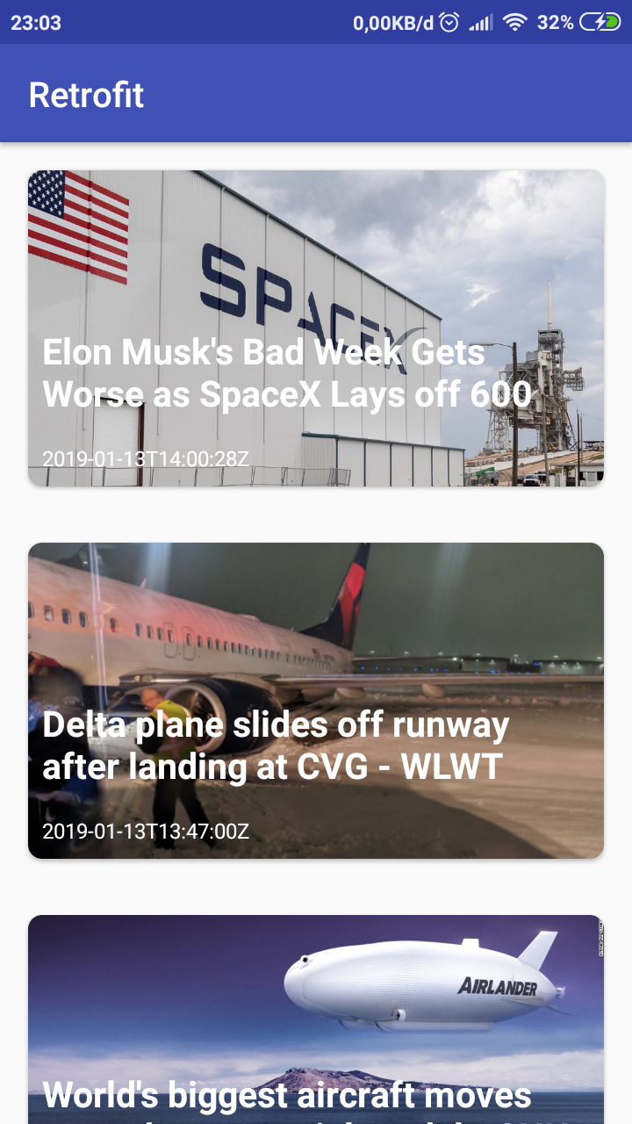13. Selesai, maka tampilan akhir dari aplikasi tersebut adalah sebagai berikut :

**C. TUGAS PRATIKUM**

1. Buatlah Aplikasi Android untuk mengirim data yang telah didapatkan dan ditampilan ke activity detail (gambar, judul, dll).
2. Pelajari lagi struktur MVP(Model, View, Presenter) pada Android dan berikan penjelasan tentang alur dari MVP tersebut!

**MODUL VIII**

**MEMANFAATKAN *WEBSERVICE II***

1. **TUJUAN PRAKTIKUM**

* Mengetahui dan memahami bagaimana cara mengakses database lokal di Android

1. **DASAR TEORI**

**1. REST (Representational State Transfer)**

REST (REpresentational State Transfer) merupakan stkitar arsitektur komunikasi berbasis web yang sering diterapkan dalam pengembangan layanan berbasis web. Umumnya menggunakan HTTP (Hypertext Transfer Protocol) sebagai protocol untuk komunikasi data. REST pertama kali diperkenalkan oleh Roy Fielding pada tahun 2000.

Pada arsitektur REST, REST server menyediakan resources(sumber daya/data) dan REST client mengakses dan menampilkan resource tersebut untuk penggunaan selanjutnya. Setiap resource diidentifikasi oleh URIs (Universal Resource Identifiers) atau global ID. Resource tersebut direpresentasikan dalam bentuk format teks, JSON atau XML. Pada umumnya formatnya menggunakan JSON dan XML.

**Keuntungan REST**

* bahasa dan platform agnostic
* lebih sederhana/simpel untuk dikembangkan ketimbang SOAP
* mudah dipelajari, tidak bergantung pada tools
* ringkas, tidak membutuhkan layer pertukaran pesan (messaging) tambahan
* secara desain dan filosofi lebih dekat dengan web

**Kelemahan REST**

* Mengasumsi model point-to-point komunikasi - tidak dapat digunakan untuk lingkungan komputasi terdistribusi di mana pesan akan melalui satu atau lebih perantara
* Kurangnya dukungan stkitar untuk keamanan, kebijakan, kekitalan pesan, dll, sehingga layanan yang mempunyai persyaratan lebih canggih lebih sulit untuk dikembangkan ("dipecahkan sendiri")
* Berkaitan dengan model transport HTTP

Berikut metode HTTP yang umum digunakan dalam arsitektur berbasis REST.

* GET, menyediakan hanya akses baca padaresource
* PUT, digunakan untuk menciptakan resource baru
* DELETE,digunakan untuk menghapus resource
* POST,digunakan untuk memperbarui resource yang ada atau membuat resource baru
* OPTIONS,digunakan untuk mendapatkan operasi yang disupport pada resource

**2. Cara Kerja RESTful web service**

Sebuah client mengirimkan sebuah data atau request melalui HTTP Request dan kemudian server merespon melaluiHTTP Response. Komponen dari http request :

* Verb, HTTP method yang digunakan misalnya GET, POST, DELETE, PUT dll.
* Uniform Resource Identifier  (URI) untuk mengidentifikasikan lokasi resource pada server.
* HTTP Version, menunjukkan versi dari HTTP yang digunakan, contoh HTTP v1.1.
* Request Header, berisi metadata untuk HTTP Request. Contoh, type client/browser, format yang didukung oleh client, format dari body pesan, seting cache dll.
* Request Body, konten dari data.

Sedangkan komponen dari http response :

* Status/Response Code, mengindikasikan status server terhadap resource yang direquest. misal : 404, artinya resource tidak ditemukan dan 200 response OK.
* HTTP Version, menunjukkan versi dari HTTP yang digunakan, contoh HTTP v1.1.
* Response Header, berisi metadata untuk HTTP Response. Contoh, type server, panjang content, tipe content, waktu response, dll
* Response Body, konten dari data yang diberikan.

**Latihan Membuat aplikasi CRUD menggunakan webservice :**

Kali ini kita akan belajar bagaimana cara mengakses webservice di Android. Materi ini meliputi bagamana cara pengambilan data, input data, delete dan update data melalui webservice. Kita akan menggunakan library “Retrofit dan OkHttp”. Contoh program ini dapat diunduh di *https://github.com/ddiffa/Modul8.git*

Dokumentasi API bisa dilihat di *https://apibarang.docs.apiary.io/* dan untuk source code pembuatan webservice bisa dilihat di [*https://github.com/riskimidiw/api-barang*](https://github.com/riskimidiw/api-barang)*.*

1. Buatlah Project baru, kemudian berinama Modul8 dan pilih Empty Activity. Setelah itu tambahkan beberapa library pada build.gradle (app) seperti dibawah ini kemudian sinkronkan :

implementation 'com.android.support:design:28.0.0'

implementation 'com.android.support:support-v4:28.0.0'

implementation 'com.squareup.retrofit2:retrofit:2.5.0'

implementation 'com.squareup.retrofit2:converter-gson:2.5.0'

implementation 'com.android.support:recyclerview-v7:28.0.0'

implementation 'com.squareup.okhttp3:okhttp:3.12.0'

implementation 'com.squareup.okhttp3:logging-interceptor:3.12.0'

implementation 'com.android.support:cardview-v7:28.0.0'

2. Tambahkan permission internet di AndroidManifest :

<uses-permission android:name="android.permission.INTERNET"/>

3. Lihat dokumentasi API di *https://apibarang.docs.apiary.io/* kemudian buka postman untuk mendapatkan response dari tiap perintah yang akan digunakan untuk membuat POJOs dari JSON, gunakan BASE URL ini *https://api-barang.herokuapp.com* contoh :

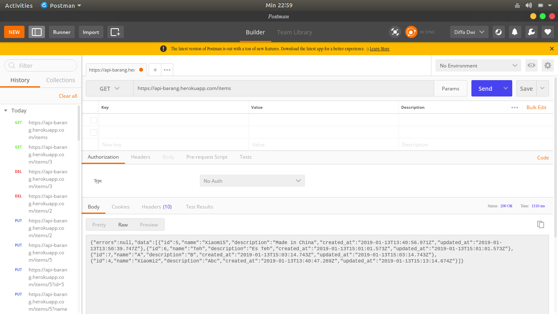 Gambar diatas merupakan penggunaan postman dalam menggunakan GET dari BASE URL yang telah ditentukan.

4. Buatlah package model, kemudian buat package lagi dan berinama get. setelah itu, klik → generate POJO from JSON dan copy-paste rawdata yang kita dapatkan dari postman tadi, seperti gambar dibawah ini :

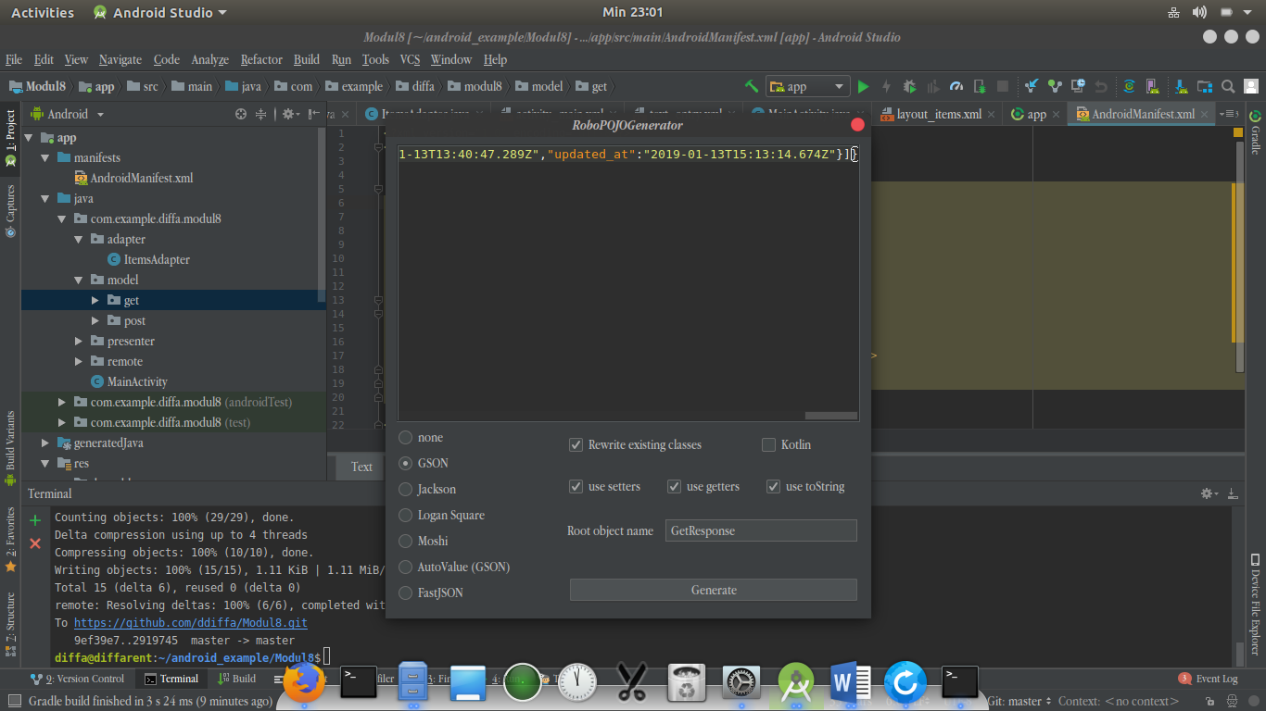 Ganti none menjadi GSON dan nama menjadi GetResponse. Kemudian Generate.

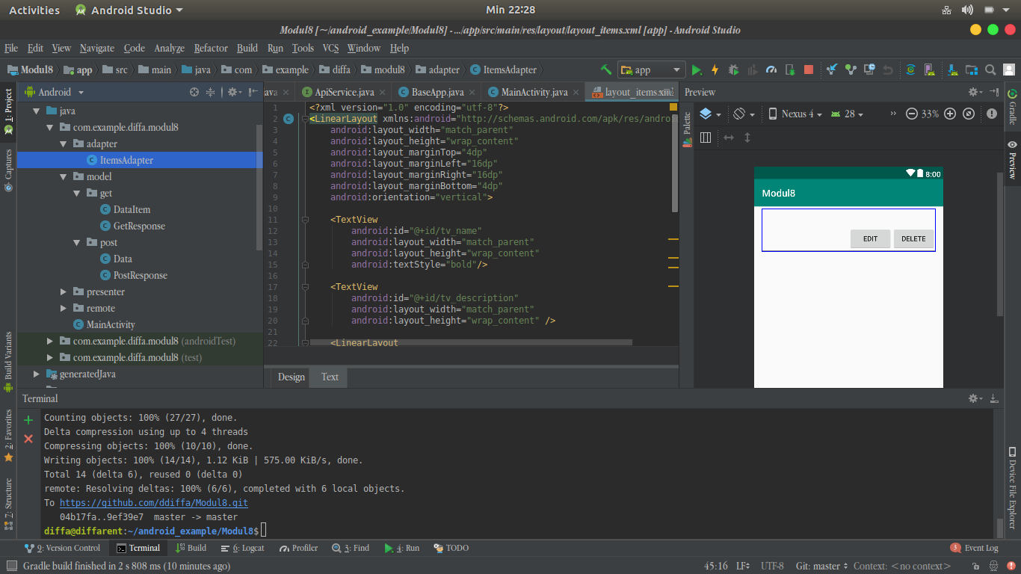5. Buatlah hal serupa dalam penggunaan POST, kemudian buatlah package baru bernama post di package model, sehingga menghasilkan seperti gambar dibawah ini :

6. Buat Package baru bernama remote, kemudian buat class interface ApiService seperti dibawah ini :

public interface ApiService {

@POST("/items")

Call<PostResponse> createItems(@Query("name") String name,

@Query("description") String description);

@GET("/items")

Call<GetResponse> getAllItems();

@FormUrlEncoded

@PUT("/items/{id}")

Call<JsonObject> updateDataItems(@Path("id") String id,

@Field("name") String name,

@Field("description") String description);

@DELETE("/items/{id}")

Call<JsonObject> deleteDataItems(@Path("id") String id);

}

7. Buat class baru bernama BaseApp di package remote dan tambahkan code seperti dibawah ini :

public class BaseApp extends Application {

public static ApiService *service*;

private String url = "https://api-barang.herokuapp.com";

@Override

public void onCreate() {

super.onCreate();

*service* = getRetrofit().create(ApiService.class);

}

private Retrofit getRetrofit() {

return new Retrofit.Builder()

.baseUrl(url)

.addConverterFactory(GsonConverterFactory.*create*())

.client(getHttpClient())

.build();

}

private OkHttpClient getHttpClient() {

return new OkHttpClient.Builder()

.addInterceptor(getHttpLogInterceptor())

.build();

}

private Interceptor getHttpLogInterceptor() {

HttpLoggingInterceptor loggingInterceptor = new HttpLoggingInterceptor();

HttpLoggingInterceptor.Level level;

if (BuildConfig.*DEBUG*) {

level = HttpLoggingInterceptor.Level.*BODY*;

} else {

level = HttpLoggingInterceptor.Level.*NONE*;

}

loggingInterceptor.setLevel(level);

return loggingInterceptor;

}

}

8. Tambahkan satu baris code ini di AndroidManifest dalam application

android:name=".remote.BaseApp"

9. Buatlah MainActivity dan ubah file XML menjadi seperti dibawah ini :

<RelativeLayout xmlns:android="http://schemas.android.com/apk/res/android"

xmlns:tools="http://schemas.android.com/tools"

android:layout_width="match_parent"

android:layout_height="match_parent"

tools:context=".MainActivity">

<android.support.v7.widget.RecyclerView

android:id="@+id/rv_items"

android:layout_width="match_parent"

android:layout_height="match_parent" />

<android.support.design.widget.FloatingActionButton

android:id="@+id/fb_items"

android:layout_width="wrap_content"

android:layout_height="wrap_content"

android:layout_alignParentRight="true"

android:layout_alignParentBottom="true"

android:layout_margin="16dp"

android:src="@drawable/ic_add_circle_white_24dp" />

</RelativeLayout>

Perlu diketahui, untuk menambahkan gambar pada FloatingActionButton, kita perlu menambahkan gambarnya terlebih dahulu di resource drawable. Caranya klik kanan pada drawable → Vector Asset. Kemudian pilih gambar sesuai yang ingin digunakan.

10. Buatlah layout lagi untuk layoutItem dari recyclerview, caranya klik kanan pada layout → new → Layout Resource File. Beri nama layout_items kemudian ok. Setelah itu tambahkan beberapa baris code seperti dibawah ini :

<?xml version="1.0" encoding="utf-8"?>

<LinearLayout xmlns:android="http://schemas.android.com/apk/res/android"

android:layout_width="match_parent"

android:layout_height="wrap_content"

android:layout_marginTop="4dp"

android:layout_marginLeft="16dp"

android:layout_marginRight="16dp"

android:layout_marginBottom="4dp"

android:orientation="vertical">

<TextView

android:id="@+id/tv_id"

android:layout_width="match_parent"

android:layout_height="wrap_content" />

<TextView

android:id="@+id/tv_name"

android:layout_width="match_parent"

android:layout_height="wrap_content"

android:textStyle="bold"/>

<TextView

android:id="@+id/tv_description"

android:layout_width="match_parent"

android:layout_height="wrap_content" />

<LinearLayout

android:layout_width="match_parent"

android:layout_height="wrap_content"

android:gravity="end"

android:orientation="horizontal">

<Button

android:id="@+id/btn_edit"

android:layout_width="wrap_content"

android:layout_height="wrap_content"

android:text="Edit" />

<Button

android:id="@+id/btn_delete"

android:layout_width="wrap_content"

android:layout_height="wrap_content"

android:text="Delete" />

</LinearLayout>

<View

android:background="#888888"

android:layout_width="match_parent"

android:layout_height="2dp" />

</LinearLayout>

11. Buat package baru bernama adapter, kemudian buat kelas baru dalam package tersebut dan berinama ItemsAdapter. Setelah itu, tambahkan codingan seperti dibawah ini :

public class ItemsAdapter extends RecyclerView.Adapter<ItemsAdapter.Holder> {

private Context context;

private List<DataItem> list;

private OnAdapterClickListener listener;

public ItemsAdapter(Context context, List<DataItem> list, OnAdapterClickListener listener) {

this.context = context;

this.list = list;

this.listener = listener;

}

@Override

public Holder onCreateViewHolder(ViewGroup parent, int position) {

View view = LayoutInflater.*from*(parent.getContext())

.inflate(R.layout.*layout_items*, parent, false);

return new Holder(view);

}

@Override

public void onBindViewHolder(Holder holder, int position) {

holder.bind(position, listener);

}

@Override

public int getItemCount() {

return list.size();

}

public class Holder extends RecyclerView.ViewHolder {

private TextView tvName, tvDescription,tvId;

private Button btnEdit, btnDelete;

public Holder(View itemView) {

super(itemView);

tvId = itemView.findViewById(R.id.tv_id);

tvName = itemView.findViewById(R.id.*tv_name*);

tvDescription = itemView.findViewById(R.id.*tv_description*);

btnDelete = itemView.findViewById(R.id.*btn_delete*);

btnEdit = itemView.findViewById(R.id.*btn_edit*);

}

public void bind(final int position, final OnAdapterClickListener listener) {

tvId.setText(String.valueOf(list.get(position).getId());

tvName.setText(list.get(position).getName());

tvDescription.setText(list.get(position).getDescription());

btnEdit.setOnClickListener(new View.OnClickListener() {

@Override

public void onClick(View v) {

listener.onClicked(String.*valueOf*(list.get(position).getId()), list.get(position).getName(), list.get(position).getDescription(), "edit");

}

});

btnDelete.setOnClickListener(new View.OnClickListener() {

@Override

public void onClick(View v) {

listener.onClicked(String.*valueOf*(list.get(position).getId()), list.get(position).getName(), list.get(position).getDescription(), "delete");

}

});

}

}

public interface OnAdapterClickListener {

void onClicked(String id, String name, String description, String key);

}

}

Interface OnAdapterClickListener digunakan sebagai media pengiriman data melalui interface, dimana class MainActivity nantinya akan mengimplements OnAdapterClickListener untuk mendapatkan nilai yang dikirim dari adapter.

12. Buat package baru bernama presenter dan tambahkan class interface bernama MainInterface, kemudian tambahkan beberapa baris code seperti dibawah ini :

public interface MainInterface {

void getAllItems();

void updateItems(String id, String name, String description);

void deleteItems(String id);

void createItems(String name, String description);

}

13. Buat class interface baru di package presenter dan beri nama MainView kemudian tambahkan beberapa baris code seperti dibawah ini :

public interface MainView {

void getSucces(GetResponse list);

void setToast(String message);

void onError(String errorMessage);

void onFailure(String failureMessage);

}

14. Setelah itu, buat class baru lagi di package tersebut dan beri nama MainPresenter yang mengimplements ke class interface MainInterface, kemudian tambahkan beberapa baris code seperti dibawah ini :

public class MainPresenter implements MainInterface {

private MainView mainView;

public MainPresenter(MainView mainView) {

this.mainView = mainView;

}

@Override

public void getAllItems() {

BaseApp.*service*.getAllItems().enqueue(new Callback<GetResponse>() {

@Override

public void onResponse(Call<GetResponse> call, Response<GetResponse> response) {

if (response.isSuccessful())

mainView.getSucces(response.body());

else

mainView.onError(response.message());

}

@Override

public void onFailure(Call<GetResponse> call, Throwable t) {

mainView.onFailure(t.getMessage());

}

});

}

@Override

public void updateItems(String id, String name, String description) {

BaseApp.*service*.updateDataItems(id,name,description).enqueue(new Callback<JsonObject>() {

@Override

public void onResponse(Call<JsonObject> call, Response<JsonObject> response) {

if (response.isSuccessful())

mainView.setToast(response.message());

else

mainView.onError(response.message());

}

@Override

public void onFailure(Call<JsonObject> call, Throwable t) {

mainView.onFailure(t.getMessage());

}

});

}

@Override

public void deleteItems(String id) {

BaseApp.*service*.deleteDataItems(id).enqueue(new Callback<JsonObject>() {

@Override

public void onResponse(Call<JsonObject> call, Response<JsonObject> response) {

if (response.isSuccessful())

mainView.setToast(response.message());

else

mainView.onError(response.message());

}

@Override

public void onFailure(Call<JsonObject> call, Throwable t) {

mainView.onFailure(t.getMessage());

}

});

}

@Override

public void createItems(String name, String description) {

BaseApp.*service*.createItems(name,description).enqueue(new Callback<PostResponse>() {

@Override

public void onResponse(Call<PostResponse> call, Response<PostResponse> response) {

if (response.isSuccessful())

mainView.setToast(response.message());

else

mainView.onError(response.message());

}

@Override

public void onFailure(Call<PostResponse> call, Throwable t) {

mainView.onFailure(t.getMessage());

}

});

}

}

15. Tambahkan satu layout lagi dan beri nama text_entry, kemudian tambahkan codingan seperti berikut :

<?xml version="1.0" encoding="utf-8"?>

<LinearLayout xmlns:android="http://schemas.android.com/apk/res/android"

android:layout_width="match_parent"

android:layout_height="match_parent"

android:orientation="vertical">

<EditText

android:id="@+id/edt_name"

android:layout_width="match_parent"

android:layout_height="wrap_content" />

<EditText

android:id="@+id/edt_description"

android:layout_width="match_parent"

android:layout_height="wrap_content" />

</LinearLayout>

Layout ini nantinya akan digunakan untuk membuat sebuah Alert Dialog yang akan dipakai di MainActivity untuk menambahkan barang dan mengupdate barang.

16. Setelah semuanya selesai, selanjutnya tambahkan codingan dibawah ini pada class MainActivity :

public class MainActivity extends AppCompatActivity implements MainView, ItemsAdapter.OnAdapterClickListener {

private RecyclerView recyclerView;

private ItemsAdapter itemsAdapter;

private MainPresenter presenter;

private List<DataItem> list;

private FloatingActionButton floatingActionButton;

@Override

protected void onCreate(Bundle savedInstanceState) {

super.onCreate(savedInstanceState);

setContentView(R.layout.*activity_main*);

list = new ArrayList<>();

recyclerView = findViewById(R.id.*rv_items*);

floatingActionButton = findViewById(R.id.*fb_items*);

floatingActionButton.setOnClickListener(new View.OnClickListener() {

@Override

public void onClick(View v) {

newItemsDialog();

}

});

itemsAdapter = new ItemsAdapter(this, list, this);

recyclerView.setLayoutManager(new LinearLayoutManager(this));

recyclerView.setAdapter(itemsAdapter);

presenter = new MainPresenter(this);

presenter.getAllItems();

}

private void newItemsDialog() {

LayoutInflater factory = LayoutInflater.*from*(this);

AlertDialog.Builder builder = new AlertDialog.Builder(this);

builder.setTitle("Tambah Barang");

final View textEntryView = factory.inflate(R.layout.*text_entry*, null);

final EditText name = (EditText) textEntryView.findViewById(R.id.*edt_name*);

final EditText description = (EditText) textEntryView.findViewById(R.id.*edt_description*);

name.setHint("Nama Barang");

description.setHint("Deskripsi");

name.setText("",TextView.BufferType.*EDITABLE*);

description.setText("", TextView.BufferType.*EDITABLE*);

builder.setView(textEntryView);

builder.setPositiveButton("Ya", new DialogInterface.OnClickListener() {

@Override

public void onClick(DialogInterface dialog, int which) {

if (!name.getText().toString().equals("")) {

presenter.createItems(name.getText().toString(), description.getText().toString());

} else {

Toast.*makeText*(MainActivity.this, "Masukkan Nama Barang", Toast.*LENGTH_SHORT*).show();

}

}

});

builder.setNegativeButton("Batal", new DialogInterface.OnClickListener() {

@Override

public void onClick(DialogInterface dialog, int which) {

dialog.cancel();

}

});

builder.show();

}

private void deleteDialog(final String id) {

AlertDialog.Builder builder = new AlertDialog.Builder(this);

builder.setTitle("Apakah Kita Benar Akan Menghapus Item ini?");

builder.setPositiveButton("Ya", new DialogInterface.OnClickListener() {

@Override

public void onClick(DialogInterface dialog, int which) {

presenter.deleteItems(id);

}

});

builder.setNegativeButton("Tidak", new DialogInterface.OnClickListener() {

@Override

public void onClick(DialogInterface dialog, int which) {

dialog.cancel();

}

});

builder.show();

}

private void editDialog(final String id, final String name, final String description) {

LayoutInflater factory = LayoutInflater.*from*(this);

AlertDialog.Builder builder = new AlertDialog.Builder(this);

builder.setTitle("Tambah Barang");

final View textEntryView = factory.inflate(R.layout.*text_entry*, null);

final EditText edtName = (EditText) textEntryView.findViewById(R.id.*edt_name*);

final EditText edtDescription = (EditText) textEntryView.findViewById(R.id.*edt_description*);

edtName.setText(name, TextView.BufferType.*EDITABLE*);

edtDescription.setText(description, TextView.BufferType.*EDITABLE*);

builder.setView(textEntryView);

builder.setTitle("Update Barang");

builder.setPositiveButton("Ya", new DialogInterface.OnClickListener() {

@Override

public void onClick(DialogInterface dialog, int which) {

presenter.updateItems(id, edtName.getText().toString(), edtDescription.getText().toString());

}

});

builder.setNegativeButton("Tidak", new DialogInterface.OnClickListener() {

@Override

public void onClick(DialogInterface dialog, int which) {

dialog.cancel();

}

});

builder.show();

}

@Override

protected void onResume() {

super.onResume();

presenter.getAllItems();

}

@Override

public void getSucces(GetResponse list) {

this.list.clear();

this.list.addAll(list.getData());

itemsAdapter.notifyDataSetChanged();

}

@Override

public void setToast(String message) {

Toast.*makeText*(this, message, Toast.*LENGTH_LONG*).show();

presenter.getAllItems();

}

@Override

public void onError(String errorMessage) {

Toast.*makeText*(this, errorMessage, Toast.*LENGTH_LONG*).show();

}

@Override

public void onFailure(String failureMessage) {

Toast.*makeText*(this, failureMessage, Toast.*LENGTH_LONG*).show();

}

@Override

public void onClicked(String id, String name, String description, String key) {

if (key.equalsIgnoreCase("edit")) {

editDialog(id, name, description);

} else {

deleteDialog(id);

}

}

}

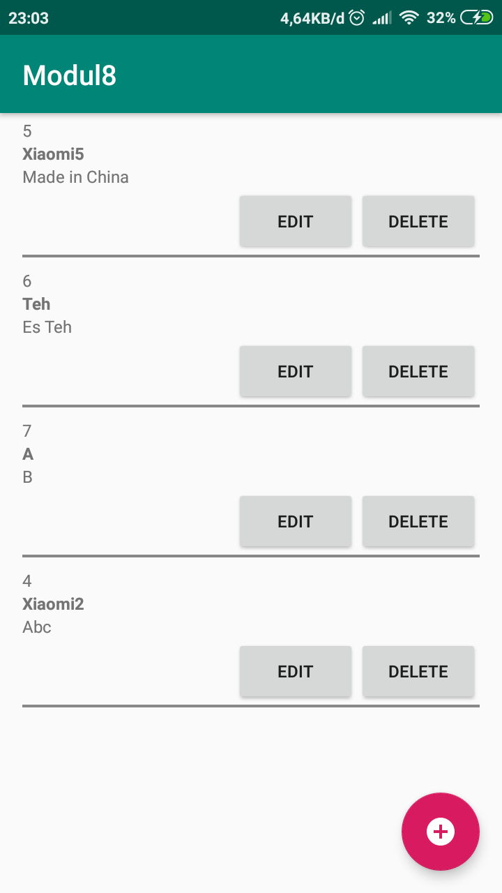17. Selesai, Aplikasi akan terlihat seperti ini :

**C. TUGAS PRATIKUM**

1. Buatlah Aplikasi Android untuk mencari barang sesuai id, menggunakan URL GET https://api-barang.herokuapp.com/items/{id}.